TRƯỜNG ĐẠI HỌC SÀI GÒN
KHOA CÔNG NGHỆ THÔNG TIN


HỌC PHẦN: CƠ SỞ DỮ LIỆU NÂNG CAO
BÁO CÁO ĐỒ ÁN
ĐỀ TÀI: Xây dựng hệ thống cơ sở dữ liệu
ứng dụng nghe nhạc trực tuyến

Thành viên nhóm 24
Nguyễn Nguyên Chương – 3123411042

Giảng viên hướng dẫn: Lê Nhị Lãm Thuý

MỤC LỤC
Chương 0: LỜI NÓI ĐẦU 3
1.1. Lý do chọn đề tài 4
1.2. Mục tiêu đề tài 4
1.3. Phạm vi và phương pháp nghiên cứu 5
a. Phạm vi nghiên cứu Đề tài tập trung nghiên cứu và triển khai các vấn đề cốt lõi của một CSDL ứng dụng âm nhạc: 5
b. Phương pháp nghiên cứu 5
1.4. Phương pháp thực hiện 5
a. Thu thập thông tin và phân tích yêu cầu 5
b. Xác định các thực thể và thuộc tính 6
c. Thiết kế sơ đồ quan hệ thực thể (ERD) 6
d. Chuyển đổi ERD sang mô hình quan hệ 6
e. Tối ưu hóa thiết kế cơ sở dữ liệu 6
f. Mô phỏng dữ liệu và kiểm tra 6
CHƯƠNG 2: KHẢO SÁT HỆ THỐNG 6
2.1. Khảo sát hiện trạng 6
a. Phương thức khảo sát Để khảo sát hiện trạng, nhóm thực hiện các phương thức sau: 6
b. Kết quả khảo sát Qua khảo sát, nhóm rút ra các vấn đề chính cần giải quyết bằng CSDL: 7
c. Hướng giải quyết Nhằm khắc phục các vấn đề trên, hệ thống cơ sở dữ liệu đề xuất: 7
2.2. Mô tả hệ thống (hệ thống đề xuất) Hệ thống CSDL được đề xuất chia thành các phân hệ chính: 7
a. Quản lý Người dùng và Xác thực 7
b. Quản lý Nội dung Âm nhạc 7
c. Quản lý Tương tác Người dùng 8
d. Quản lý Gói dịch vụ và Thanh toán 8
2.3. Hệ quản trị cơ sở dữ liệu đã sử dụng 8
CHƯƠNG 3: PHÂN TÍCH VÀ THIẾT KẾ CƠ SỞ DỮ LIỆU 9
3.1. Thu thập yêu cầu dữ liệu 9
3.2. Mô tả chi tiết bài toán 9
a. Quản lý người dùng và xác thực 9
b. Quản lý thư viện âm nhạc và mối quan hệ 10
c. Quản lý tương tác 10
d. Cá nhân hoá và đề xuất 11
e. Gói đăng ký và thanh toán 11
3.3. Mô tả thực thể 12
3.4. Mô tả quan hệ (Mức khái niệm) 13
3.5. Lược đồ ERD (Mức khái niệm) 18
3.6. Chuyển đổi sang Lược đồ Quan hệ (RDM - Mức Logic) 20
a. Cách thực hiện 20
b. Lược đồ quan hệ RDM hoàn chỉnh 21
3.7. Mô tả chi tiết thuộc tính thực thể 23
CHƯƠNG 4: XÂY DỰNG CƠ SỞ DỮ LIỆU 35
4.1 Xây dựng bảng 35
4.2 Diagram 42
4.3. Xây dựng Trigger cho cơ sở dữ liệu 44
a. Các trigger update 44
b. Trigger quan trọng khác 48
4.4. Procedure đảm bảo an toàn khi tương tác ở một số bảng 52
4.5. Tăng hiệu suất cho truy vấn bằng cách thêm index 55
4.6. Xây dựng dữ liệu mẫu cho cơ sở dữ liệu 60
4.7 Xây dựng câu vấn 78
4.7.1. Xây dựng cơ sở dữ liệu với câu lệnh UPDATE và DELETE 78
4.7.2. Xây dựng câu truy vấn dữ liệu 81
CHƯƠNG 5: KẾT LUẬN VÀ HƯỚNG PHÁT TRIỂN 99
1. Ưu điểm 99
2. Nhược điểm 100
3. Hướng phát triển 100

Chương 0: LỜI NÓI ĐẦU
Công nghệ thông tin ngày nay đang phát triển mạnh mẽ và được ứng dụng rộng rãi trong hầu hết các lĩnh vực của đời sống, đặc biệt là ngành công nghiệp giải trí số. Máy tính và các thiết bị di động không còn là phương tiện xa lạ mà đã trở thành công cụ không thể thiếu, giúp nâng cao trải nghiệm người dùng và thay đổi cách chúng ta tiếp cận thông tin và giải trí.
Trong lĩnh vực âm nhạc, sự bùng nổ của các nền tảng streaming đã thay đổi hoàn toàn thói quen nghe nhạc, chuyển dịch từ sở hữu vật lý (CD, băng đĩa) sang truy cập trực tuyến. Việc quản lý một thư viện âm nhạc khổng lồ với hàng triệu bài hát, album, nghệ sĩ, cùng với hàng triệu người dùng và các tương tác phức tạp của họ (lượt nghe, lượt thích, playlist, bình luận) đặt ra một thách thức lớn về quản lý dữ liệu.
Nếu quản lý thủ công hoặc bằng các hệ thống cơ sở dữ liệu đơn giản, doanh nghiệp sẽ không thể xử lý được khối lượng dữ liệu lớn, dễ xảy ra sai sót, và không thể cung cấp được các tính năng cá nhân hóa (recommendation) vốn là cốt lõi của ứng dụng nghe nhạc. Do đó, việc ứng dụng một hệ quản trị cơ sở dữ liệu mạnh mẽ và một thiết kế CSDL tối ưu là vô cùng cần thiết.
Xuất phát từ thực tế đó, nhóm em đã chọn đề tài: “Xây dựng hệ thống cơ sở dữ liệu ứng dụng nghe nhạc trực tuyến”, với mục tiêu xây dựng một nền tảng CSDL vững chắc, có khả năng mở rộng, giúp quản lý toàn diện thông tin bài hát, nghệ sĩ, người dùng, cũng như hỗ trợ các tính năng phức tạp như gợi ý âm nhạc, quản lý gói cước và phân tích hành vi người dùng.
Hệ thống này không chỉ giúp đảm bảo tính toàn vẹn và nhất quán của dữ liệu, mà còn nâng cao trải nghiệm người dùng thông qua việc truy xuất nhanh, chính xác và cung cấp nền tảng cho các thuật toán phân tích dữ liệu, cá nhân hóa trong tương lai.
Trong quá trình thực hiện đồ án, em xin gửi lời cảm ơn chân thành tới thầy/cô hướng dẫn, các bạn trong lớp và tất cả những người đã giúp đỡ, góp ý để em hoàn thành tốt đồ án này.

CHƯƠNG 1: GIỚI THIỆU ĐỀ TÀI

1.1. Lý do chọn đề tài
Trong bối cảnh bùng nổ của Internet và các thiết bị di động, ngành công nghiệp âm nhạc đã chứng kiến một sự thay đổi căn bản. Người dùng chuyển từ việc mua và sở hữu nhạc vật lý sang việc sử dụng các dịch vụ streaming trực tuyến. Các ứng dụng như Spotify, Apple Music, hay YouTube Music đã trở nên phổ biến, thu hút hàng trăm triệu người dùng trên toàn thế giới.
Tuy nhiên, để vận hành một hệ thống như vậy, thách thức cốt lõi nằm ở việc quản lý cơ sở dữ liệu. Hệ thống phải lưu trữ thông tin của hàng triệu bài hát, album, nghệ sĩ, và thông tin của hàng triệu người dùng. Quan trọng hơn, nó phải xử lý hàng tỷ tương tác mỗi ngày: lượt nghe, lượt thích, lượt tìm kiếm, tạo playlist, theo dõi nghệ sĩ. Dữ liệu này không chỉ cần được lưu trữ an toàn mà còn phải được truy xuất nhanh chóng để đảm bảo trải nghiệm người dùng mượt mà và phục vụ cho các hệ thống gợi ý (recommendation engines) phức tạp.
Vì vậy, việc xây dựng một "Hệ thống cơ sở dữ liệu cho ứng dụng nghe nhạc trực tuyến" là một bài toán hết sức cần thiết và mang tính thực tiễn cao. Hệ thống này sẽ là nền tảng cho việc quản lý toàn bộ nội dung âm nhạc, thông tin người dùng, các gói đăng ký, và các tương tác xã hội, giúp tự động hóa quy trình, đảm bảo tính nhất quán của dữ liệu và khả năng mở rộng trong tương lai.

1.2. Mục tiêu đề tài
Đề tài “Xây dựng hệ thống cơ sở dữ liệu ứng dụng nghe nhạc trực tuyến” được thực hiện với mục tiêu tạo ra một mô hình cơ sở dữ liệu vững chắc, hiệu quả và có khả năng mở rộng.
Cụ thể, hệ thống hướng đến các mục tiêu sau:
- Quản lý toàn diện dữ liệu: Xây dựng CSDL có khả năng lưu trữ và quản lý hiệu quả thông tin về người dùng, nghệ sĩ, album, bài hát, lời bài hát, và các thể loại nhạc.
- Quản lý tương tác người dùng: Thiết kế các bảng để ghi lại mọi hành vi của người dùng, bao gồm lịch sử nghe nhạc, bài hát yêu thích, playlist cá nhân, lịch sử tìm kiếm, và việc theo dõi nghệ sĩ.
- Hỗ trợ cá nhân hóa: Cung cấp nền tảng dữ liệu cho các tính năng gợi ý (recommendations), giúp đề xuất bài hát, nghệ sĩ phù hợp dựa trên sở thích và hành vi của người dùng.
- Quản lý hệ thống gói cước: Xây dựng mô-đun quản lý các gói dịch vụ (miễn phí, premium), quá trình đăng ký (subscriptions) và lịch sử thanh toán (payments).
- Đảm bảo tính toàn vẹn và hiệu suất: Áp dụng các dạng chuẩn (Normalization) để giảm thiểu dư thừa dữ liệu, sử dụng khóa ngoại và các ràng buộc để đảm bảo tính nhất quán, đồng thời thiết kế để tối ưu hóa tốc độ truy vấn.

1.3. Phạm vi và phương pháp nghiên cứu

a. Phạm vi nghiên cứu Đề tài tập trung nghiên cứu và triển khai các vấn đề cốt lõi của một CSDL ứng dụng âm nhạc:
- Quản lý thông tin người dùng, xác thực và phân quyền (user, artist, admin).
- Quản lý danh mục âm nhạc (songs, albums, artists, genres).
- Quản lý các tương tác của người dùng (listens, likes, follows, playlists, search history).
- Quản lý hệ thống thanh toán và gói cước (plans, subscriptions, payments).
- Không nghiên cứu sâu về các thuật toán Machine Learning cho hệ thống gợi ý, hoặc công nghệ streaming/phân phối nội dung (CDN).

b. Phương pháp nghiên cứu
- Khảo sát và thu thập thông tin từ các ứng dụng nghe nhạc thực tế (Spotify, Apple Music).
- Tiếp cận các mô hình cơ sở dữ liệu có sẵn cho các hệ thống tương tự.
- Dùng phương pháp phân tích thiết kế hệ thống (từ yêu cầu đến mô hình ERD) để tiến hành thực hiện đề tài.

1.4. Phương pháp thực hiện
Đề tài được thực hiện với mục tiêu thiết kế cơ sở dữ liệu cho hệ thống ứng dụng nghe nhạc, bao gồm các bước chính sau:

a. Thu thập thông tin và phân tích yêu cầu
- Phân tích các tính năng chính của một ứng dụng nghe nhạc để xác định các đối tượng dữ liệu cần quản lý (người dùng, bài hát, nghệ sĩ, playlist, gói cước…).
- Phân tích các quy trình nghiệp vụ cơ bản (đăng ký, đăng nhập, tìm kiếm, nghe nhạc, tạo playlist, thanh toán) để xác định mối quan hệ giữa các đối tượng.

b. Xác định các thực thể và thuộc tính
- Liệt kê các thực thể chính của hệ thống.
- Xác định các thuộc tính cần lưu trữ cho từng thực thể, cùng các ràng buộc dữ liệu cơ bản (kiểu dữ liệu, NOT NULL, UNIQUE).

c. Thiết kế sơ đồ quan hệ thực thể (ERD)
- Vẽ sơ đồ ERD thể hiện các thực thể, mối quan hệ giữa chúng (1-1, 1-N, N-N) và các ràng buộc.
- Đảm bảo sơ đồ phản ánh chính xác yêu cầu nghiệp vụ.

d. Chuyển đổi ERD sang mô hình quan hệ
- Biến sơ đồ ERD thành các bảng cơ sở dữ liệu (lược đồ quan hệ).
- Xác định khoá chính, khoá ngoại và các ràng buộc (CHECK, FOREIGN KEY).

e. Tối ưu hóa thiết kế cơ sở dữ liệu
- Kiểm tra tính nhất quán và đầy đủ của mô hình.
- Áp dụng các dạng chuẩn (1NF, 2NF, 3NF, BCNF) để giảm thiểu dư thừa dữ liệu và tránh lỗi cập nhật.

f. Mô phỏng dữ liệu và kiểm tra
- Viết script SQL để tạo bảng.
- Tạo dữ liệu mẫu (INSERT) để kiểm tra tính hợp lý của thiết kế.
- Viết các câu truy vấn (SELECT) để kiểm tra khả năng đáp ứng các yêu cầu nghiệp vụ.

CHƯƠNG 2: KHẢO SÁT HỆ THỐNG

2.1. Khảo sát hiện trạng

a. Phương thức khảo sát Để khảo sát hiện trạng, nhóm thực hiện các phương thức sau:
- Nghiên cứu đối thủ cạnh tranh: Phân tích các tính năng, luồng dữ liệu của các ứng dụng nghe nhạc hàng đầu như Spotify, Apple Music, và YouTube Music.
- Phân tích yêu cầu người dùng: Thu thập thông tin về các tính năng mà người dùng mong đợi từ một ứng dụng nghe nhạc (ví dụ: thư viện nhạc lớn, chất lượng âm thanh cao, gợi ý nhạc chính xác, khả năng tạo playlist, nghe offline).
- Nghiên cứu tài liệu: Tham khảo các mô hình cơ sở dữ liệu, các bài viết kỹ thuật về cách các công ty lớn thiết kế hệ thống streaming của họ.

b. Kết quả khảo sát Qua khảo sát, nhóm rút ra các vấn đề chính cần giải quyết bằng CSDL:
Quản lý danh mục khổng lồ: Hệ thống phải có khả năng lưu trữ hàng triệu bản ghi bài hát, album, nghệ sĩ và siêu dữ liệu (metadata) liên quan.
- Quản lý người dùng và cá nhân hóa: Phải lưu trữ thông tin cá nhân, sở thích, và mọi tương tác để phục vụ cá nhân hóa.
- Xử lý tương tác phức tạp (N-N): Cần các bảng trung gian để xử lý các mối quan hệ nhiều-nhiều (user-playlist, user-like-song, song-artist, song-genre).
- Quản lý thanh toán và gói cước: Cần một hệ thống rõ ràng để quản lý các gói dịch vụ (free, premium), chu kỳ thanh toán và trạng thái đăng ký của người dùng.

c. Hướng giải quyết Nhằm khắc phục các vấn đề trên, hệ thống cơ sở dữ liệu đề xuất:
- Xây dựng cơ sở dữ liệu quan hệ (RDBMS) tập trung để quản lý toàn bộ dữ liệu.
- Thiết kế sơ đồ quan hệ CSDL chuẩn hóa (đạt 3NF) để đảm bảo tính nhất quán, giảm trùng lặp.
- Sử dụng các khóa ngoại (FOREIGN KEY) với các quy tắc (ON DELETE CASCADE, ON DELETE SET NULL) để quản lý sự toàn vẹn tham chiếu.
- Tách biệt rõ ràng các mô-đun dữ liệu (Người dùng, Nội dung, Tương tác, Thanh toán).

2.2. Mô tả hệ thống (hệ thống đề xuất) Hệ thống CSDL được đề xuất chia thành các phân hệ chính:

a. Quản lý Người dùng và Xác thực
- Lưu trữ thông tin tài khoản người dùng (users).
- Quản lý token đăng nhập và bảo mật (user_tokens).
- Phân quyền người dùng (user_role: 'user', 'artist', 'admin').

b. Quản lý Nội dung Âm nhạc
- Lưu thông tin nghệ sĩ (artists).
- Lưu thông tin album, bao gồm nghệ sĩ sở hữu (albums).
- Lưu thông tin chi tiết bài hát, bao gồm cả file audio, ảnh bìa (songs).
- Lưu lời bài hát (lyrics).
- Lưu các thể loại nhạc (genres).
- Quản lý quan hệ N-N giữa bài hát, nghệ sĩ (song_artists) và thể loại (song_genres).

c. Quản lý Tương tác Người dùng
- Lưu lịch sử tìm kiếm (search_history).
- Quản lý playlist và quyền sở hữu/chia sẻ playlist (playlists, user_playlists).
- Quản lý các bài hát trong playlist (playlist_songs).
- Ghi lại mọi lượt nghe nhạc (listens) để tính song_play_count.
- Lưu các lượt "thích" bài hát, album (user_like_songs, user_like_albums).
- Lưu các lượt "theo dõi" nghệ sĩ, người dùng khác (user_follow_artists, user_follow_users).
- Lưu các gợi ý bài hát cho người dùng (user_recommendations).

d. Quản lý Gói dịch vụ và Thanh toán
- Lưu thông tin các gói cước (free, premium) và giá (plans).
- Lưu thông tin đăng ký gói cước của người dùng (subscriptions).
- Lưu lịch sử các giao dịch thanh toán (payments).

2.3. Hệ quản trị cơ sở dữ liệu đã sử dụng
Hệ thống đề xuất sử dụng SQL Server vì đây là hệ quản trị CSDL mạnh mẽ, đáp ứng các yêu cầu nghiệp vụ phức tạp của ứng dụng:
- Bảo mật cấp doanh nghiệp. SQL Server cung cấp các tính năng bảo mật hàng đầu như mã hóa (TDE) và che giấu dữ liệu (Data Masking) để bảo vệ thông tin này
- Hiệu suất và Khả năng mở rộng: Ứng dụng yêu cầu xử lý khối lượng giao dịch ghi (write) rất lớn và liên tục. SQL Server được tối ưu hóa để xử lý hiệu suất cao (high-throughput) và có khả năng mở rộng khi lượng người dùng tăng lên.
- Độ tin cậy và Toàn vẹn dữ liệu (ACID): Tính toàn vẹn dữ liệu là bắt buộc đối với các giao dịch tài chính và quản lý gói cước. SQL Server đảm bảo tuân thủ ACID nghiêm ngặt, kết hợp với các giải pháp như Always On để đảm bảo hệ thống luôn sẵn sàng 24/7.

CHƯƠNG 3: PHÂN TÍCH VÀ THIẾT KẾ CƠ SỞ DỮ LIỆU

3.1. Thu thập yêu cầu dữ liệu
- Mục tiêu: Xác định các thông tin cần quản lý và mối quan hệ giữa các thực thể.
- Yêu cầu dữ liệu chính:
  - Quản lý người dùng (tài khoản, thông tin cá nhân, vai trò, trạng thái tài khoản).
  - Quản lý xác thực (token, thời gian hết hạn, thiết bị).
  - Quản lý nội dung (bài hát, album, nghệ sĩ, thể loại, lời bài hát).
  - Quản lý tương tác (lượt nghe, lượt thích, lượt theo dõi, lịch sử tìm kiếm, playlist).
  - Quản lý hệ thống gói cước (gói dịch vụ, giá, chu kỳ thanh toán).
  - Quản lý đăng ký và thanh toán (trạng thái đăng ký, lịch sử giao dịch).

3.2. Mô tả chi tiết bài toán
Hệ thống CSDL được thiết kế để phục vụ cho một ứng dụng nghe nhạc trực tuyến, với các yêu cầu nghiệp vụ chi tiết được phân tích như sau:

a. Quản lý người dùng và xác thực
Hệ thống phải quản lý thông tin và các phiên làm việc của người dùng một cách an toàn.
- Đăng ký và đăng nhập: Người dùng đăng ký và đăng nhập bằng username (duy nhất) và mật khẩu đã được mã hóa.
- Hồ sơ người dùng: Lưu trữ các thông tin cá nhân cơ bản như: địa chỉ email, họ tên (fullname), tên hiển thị (display_name), tiểu sử (bio), ảnh đại diện (avatar), ngày sinh, quốc gia, v.v.
- Người dùng có thể có các vai trò là người dùng ứng dụng, nghệ sĩ, người quản trị ứng dụng
- Quản lý phiên đăng nhập (Đa thiết bị):
  - Khi người dùng đăng nhập thành công, hệ thống tạo và lưu trữ một token (mã xác thực) cùng với thông tin thiết bị và địa chỉ IP.
  - Hệ thống cho phép người dùng xem lại danh sách các thiết bị đang hoạt động và cung cấp chức năng "đăng xuất khỏi tất cả thiết bị".
- Bảo mật tài khoản:
  - Hệ thống theo dõi các lần đăng nhập thất bại liên tiếp.
  - Nếu đăng nhập thất bại quá 5 lần, tài khoản sẽ tự động bị khóa tạm thời để chống lại các cuộc tấn công Brute-force.
- Có thể xoá toàn bộ thông tin người dùng ra khỏi hệ thống theo GDPR

b. Quản lý thư viện âm nhạc và mối quan hệ
Đây là lõi của ứng dụng, quản lý toàn bộ nội dung âm nhạc.
- Quản lý Nghệ sĩ (Artist):
  - Lưu trữ thông tin nghệ sĩ bao gồm tên, ảnh đại diện, mô tả, quốc gia.
  - Một nghệ sĩ có thể là một user trong hệ thống (để tự quản lý nội dung) hoặc là một nghệ sĩ độc lập do hệ thống tạo (ví dụ: nghệ sĩ không dùng ứng dụng, nghệ sĩ đã qua đời).
- Quản lý Album:
  - Lưu trữ thông tin album: tên, URL ảnh bìa, ngày phát hành, mô tả.
  - Mỗi album phải thuộc về một nghệ sĩ chính và mỗi nghệ sĩ có thể có nhiều albums.
- Quản lý Bài hát (Song):
  - Lưu trữ thông tin chi tiết: tiêu đề, thời lượng (giây), URL file âm thanh, URL ảnh bìa, tổng số lượt phát, nội dung có phải là nhạy cảm hay không, ngày phát hành.
  - Một bài hát có thể thuộc về một album, hoặc là một đĩa đơn (không thuộc album nào).
  - Mỗi bài hát có thể có một (hoặc không) lời bài hát (lyrics).
  - Mỗi bài hát có thể có nhiều nghệ sĩ tham gia với vai trò là nghệ sĩ chính hoặc người hợp tác

c. Quản lý tương tác
Hệ thống ghi lại các tương tác của người dùng với nội dung và với nhau.
- Chức năng Theo dõi (Follow):
  - Người dùng có thể theo dõi (follow) các nghệ sĩ.
  - Người dùng có thể theo dõi lẫn nhau. Tính năng này chỉ dùng để chia sẻ playlist, không bao gồm chức năng nhắn tin.
- Chức năng Yêu thích (Like):
  - Người dùng có thể "thích" (like) các bài hát.
  - Người dùng có thể "thích" các album.
- Quản lý Playlist (Danh sách phát):
  - Một người dùng có thể tạo nhiều playlist.
  - Playlist có thể được chia sẻ giữa nhiều người dùng với các vai trò: 'Chủ sở hữu' (toàn quyền) và 'Người được chia sẻ' (quyền xem/thêm).
- Mối quan hệ Playlist - Bài hát (Nhiều-Nhiều):
  - Một playlist chứa nhiều bài hát.
  - Một bài hát có thể nằm trong nhiều playlist.
  - Cần lưu trữ thứ tự (track_order) của bài hát trong từng playlist.

d. Cá nhân hoá và đề xuất
Hệ thống thu thập dữ liệu hành vi để cá nhân hóa trải nghiệm người dùng.
- Lịch sử tìm kiếm: Lưu lại tất cả các từ khóa tìm kiếm của người dùng. Lịch sử này phải được đồng bộ hóa trên tất cả các thiết bị mà người dùng đăng nhập.
- Lịch sử nghe nhạc: Ghi lại chi tiết mỗi lượt nghe, bao gồm thời điểm bắt đầu nghe, tổng thời lượng đã nghe (giây), thiết bị nghe.
- Hệ thống đề xuất:
  - Dữ liệu từ lịch sử nghe, lượt thích, lượt theo dõi và lịch sử tìm kiếm sẽ được tổng hợp (bằng thuật toán) để tạo ra các đề xuất cá nhân hóa.
  - Hệ thống cần một bảng để lưu trữ các kết quả đề xuất này (ví dụ: gợi ý bài hát A cho người dùng B với lý do C).

e. Gói đăng ký và thanh toán
Hệ thống quản lý các gói dịch vụ và giao dịch tài chính.
- Quản lý Gói dịch vụ (Plans):
  - Hệ thống cung cấp các gói dịch vụ: 'Free', 'Premium.
  - Mỗi gói lưu thông tin giá, đơn vị tiền tệ, và chu kỳ thanh toán ('monthly', 'annually').
- Quản lý Đăng ký (Subscriptions):
  - Lưu lại thông tin đăng ký của người dùng, bao gồm gói đang sử dụng, trạng thái ('active', 'expired', 'pending'), ngày bắt đầu và ngày kết thúc.
  - Hỗ trợ nghiệp vụ đăng ký mới và gia hạn.
- Lịch sử thanh toán (Payments):
  - Ghi lại tất cả các giao dịch, bao gồm số tiền, phương thức thanh toán, trạng thái ('completed', 'failed'), và liên kết với một gói đăng ký cụ thể.

3.3. Mô tả thực thể
Từ những khảo sát hệ thống và yêu cầu nghiệp vụ. Xác định được có 13 thực thể chính sau cùng với những thuộc tính quan trọng cơ bản có thể đáp ứng được về mặt khái niệm của cơ sở dữ liệu:
- Thực thể: users (Người dùng)
  - Ý nghĩa: Lưu thông tin tài khoản người dùng.
  - Thuộc tính: user_id(pk), user_username, user_email, user_password_hash, user_role...
- Thực thể: user_tokens (Token người dùng)
  - Ý nghĩa: Lưu token xác thực cho các phiên đăng nhập.
  - Thuộc tính: token_id (pk), token_hash, token_expires_at.
- Thực thể: search_history (Lịch sử tìm kiếm)
  - Ý nghĩa: Lưu các truy vấn tìm kiếm của người dùng.
  - Thuộc tính: search_id (pk), query_text, searched_at.
- Thực thể: playlists (Danh sách phát)
  - Ý nghĩa: Lưu thông tin cơ bản của một playlist.
  - Thuộc tính: playlist_id (pk), playlist_title, playlist_is_public.
- Thực thể: artists (Nghệ sĩ)
  - Ý nghĩa: Lưu thông tin chi tiết về nghệ sĩ.
  - Thuộc tính: artist_id (pk), artist_name, artist_avatar_url.
- Thực thể: albums (Album)
  - Ý nghĩa: Lưu thông tin về album nhạc.
  - Thuộc tính: album_id (pk), album_title, album_release_date, album_cover_url.
- Thực thể: songs (Bài hát)
  - Ý nghĩa: Lưu thông tin chi tiết của từng bài hát.
  - Thuộc tính: song_id (pk), song_title, song_duration_seconds, song_play_count, song_audio_url.
- Thực thể: lyrics (Lời bài hát)
  - Ý nghĩa: Lưu nội dung lời của bài hát, đây là thực thể yếu của thực thể songs
  - Thuộc tính: song_id(pk, fk), lyric_text.
- Thực thể: genres (Thể loại)
  - Ý nghĩa: Lưu danh sách các thể loại nhạc.
  - Thuộc tính: genre_id(pk), genre_name.
- Thực thể: listens (Lượt nghe)
  - Ý nghĩa: Ghi lại mỗi lượt nghe của người dùng.
  - Thuộc tính: listen_id(pk), listened_at.
- Thực thể: plans (Gói cước)
  - Ý nghĩa: Lưu thông tin các gói dịch vụ (free, premium).
  - Thuộc tính: plan_id(pk), plan_name, plan_price, plan_billing_cycle.
- Thực thể: subscriptions (Đăng ký)
  - Ý nghĩa: Lưu thông tin đăng ký gói cước của người dùng.
  - Thuộc tính: subscription_id, subscription_start_date, subscription_end_date, subscription_status.
- Thực thể: payments (Thanh toán)
  - Ý nghĩa: Lưu lịch sử giao dịch thanh toán.
  - Thuộc tính: payment_id, payment_amount, payment_status, payment_method.

3.4. Mô tả quan hệ (Mức khái niệm)
Các thực thể trên liên kết với nhau thông qua các mối quan hệ (1-1, 1-N, N-N) theo đúng nghiệp vụ đã phân tích ở mục 3.2:
- Quan hệ 1-1 (Một-Một):
  - Một song (Bài hát) có thể có một lyrics (Lời bài hát).
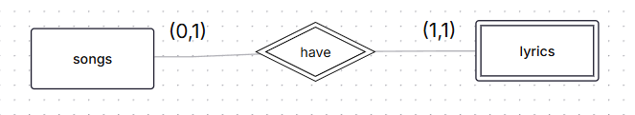
  - Một artist (nghệ sĩ) có thể là một user trong hệ thống
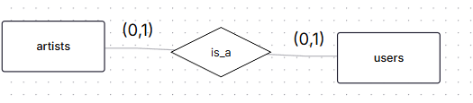
- Quan hệ 1-N (Một-Nhiều):
  - Một user có thể có 1 hoặc nhiều user_tokens (Phiên đăng nhập).
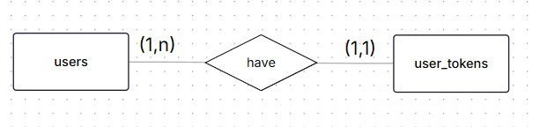
  - Một user có thể có nhiều search_history (Lịch sử tìm kiếm), hoặc không có(khi user xoá lịch sử tìm kiếm).
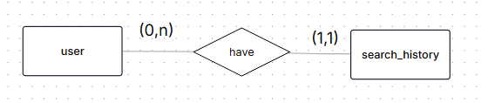

  - Một user có thể có nhiều listens (Lượt nghe).
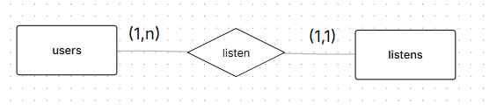
  - Một song có thể có nhiều lượt listens(Lượt nghe).
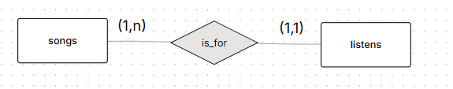
  - Một user có thể có 1 hoặc nhiều subscriptions (Gói đăng ký).
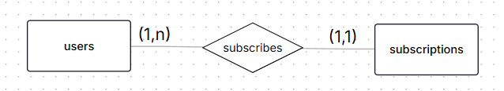

  - Một plan có thể được đăng ký bởi 1 hoặc nhiều subscriptions (Gói đăng ký).
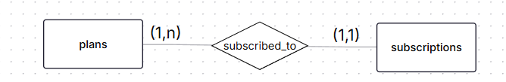
  - Một subscription có thể có 1 hoặc nhiều payments (Thanh toán).
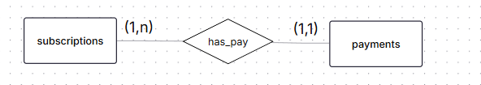
  - Một artist (Nghệ sĩ) có thể có nhiều albums (Album).
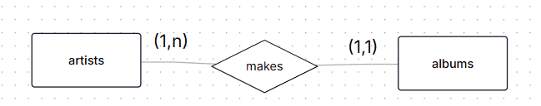
  - Một album có thể có nhiều songs (Bài hát), nhưng 1 bài hát có thể không thuộc album nào.
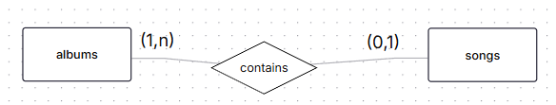

- Quan hệ N-N (Nhiều-Nhiều):
  - Một user có thể LIKES (thích) nhiều songs (và ngược lại một song có thể được thích bởi nhiều user).
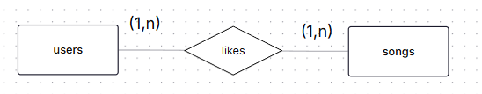
  - Một user có thể LIKES (thích) nhiều albums (và ngược lại một album có thể được thích bởi nhiều user).
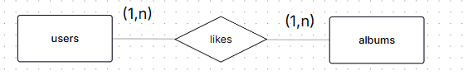
  - Một user có thể FOLLOWS (theo dõi) nhiều artists (và ngược lại một artist có thể được theo dõi bởi nhiều user).
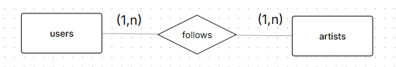
  - Một user có thể FOLLOWS (theo dõi) nhiều users khác (và ngược lại một user có thể được follow bởi nhiều user khác).

  - Một user có thể có (quản lý/sở hữu) nhiều playlists hoặc không có playlist nào (và ngược lại 1 playlist có thể có nhiều user cùng quản lý).
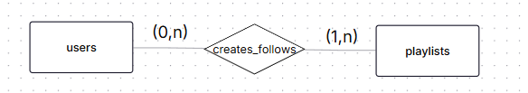
  - Một song có thể được PERFORMS (được trình bày bởi) nhiều artists (và ngược lại 1 artist có thể thực hiện nhiều bài hát).
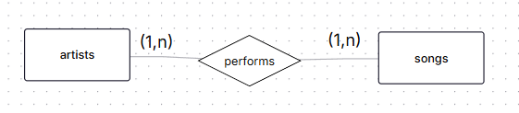

  - Một song có thể BELONGS_TO (thuộc về) nhiều genres (và ngược lại).
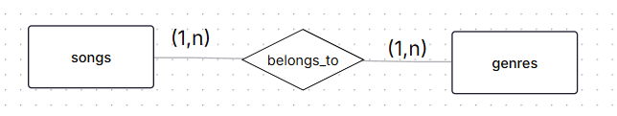
  - Một playlist có thể CONTAINS (chứa) nhiều songs (và ngược lại).
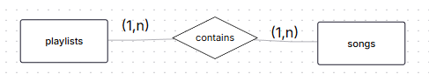
  - Một user có thể RECOMMENDS (được đề xuất) nhiều songs (và ngược lại).
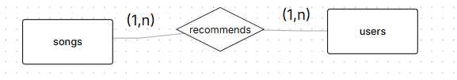

3.5. Lược đồ ERD (Mức khái niệm)
Dựa trên các phân tích về yêu cầu nghiệp vụ (3.2), các thực thể, và thuộc tính cốt lõi (3.3), và các mối quan hệ (3.4), chúng ta xây dựng Sơ đồ Quan hệ Thực thể (ERD) ở Mức Khái niệm như sau:

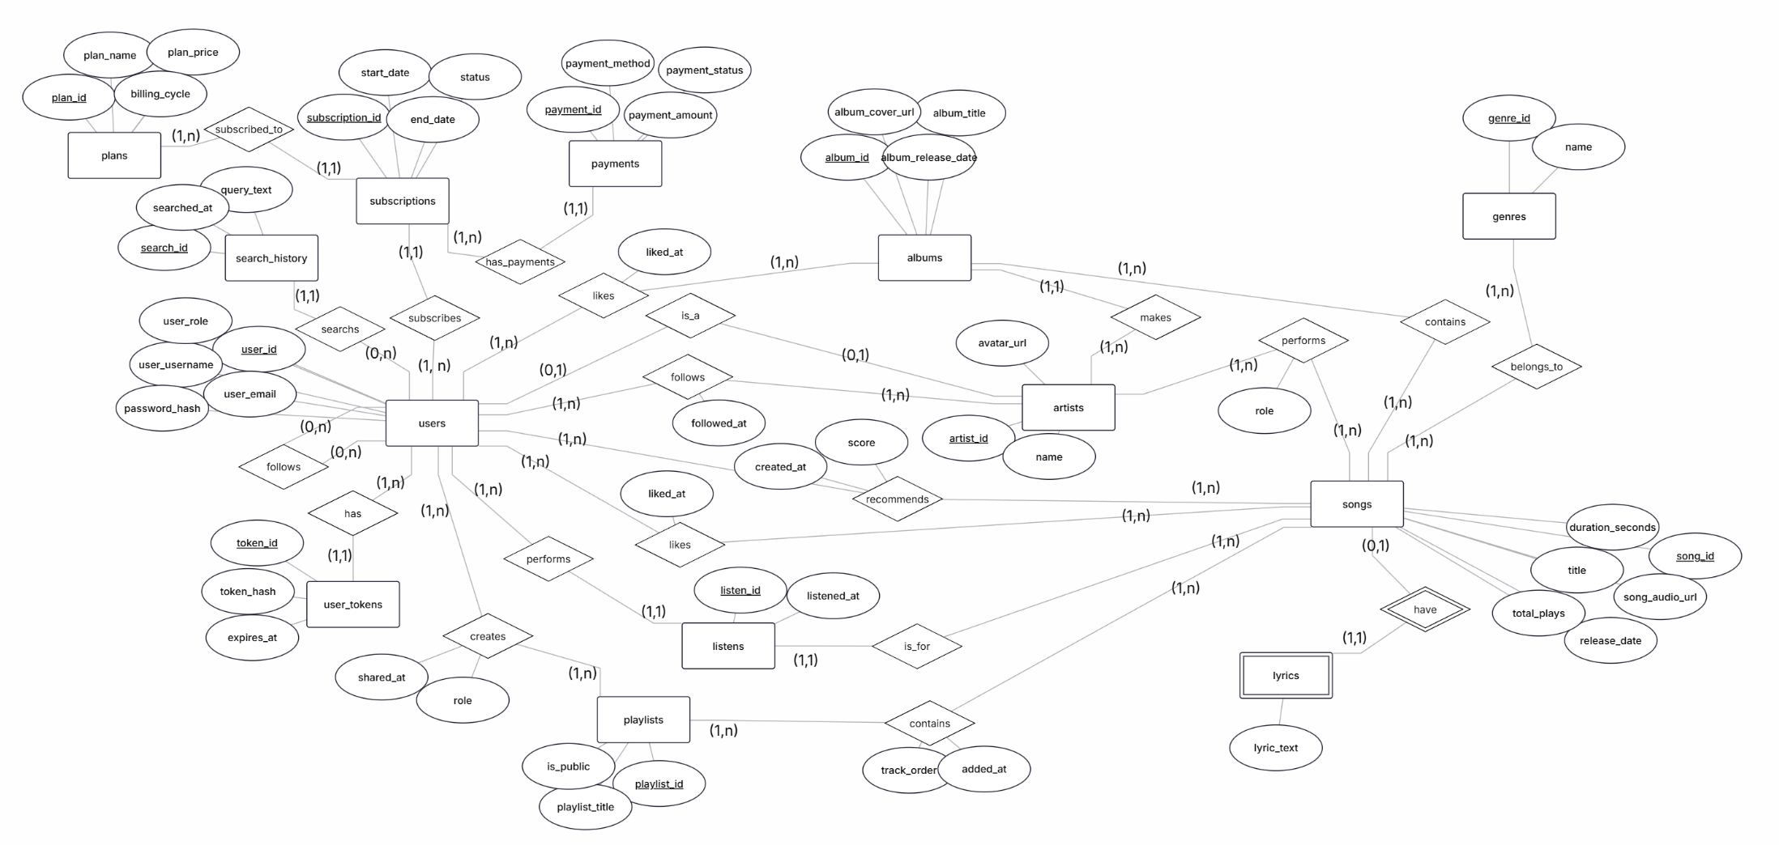

[Hình 3.5.1: Sơ đồ ERD Mức Khái niệm của hệ thống]
Phân tích sơ đồ:
Sơ đồ ERD trên đã mô tả trực quan các thành phần của hệ thống:
- Thực thể (Hình chữ nhật): Biểu diễn 13 thực thể cốt lõi đã xác định
- Thuộc tính (Hình Oval): Biểu diễn các thuộc tính quan trọng của mỗi thực thể. Các thuộc tính là khóa chính được gạch chân (ví dụ: user_id, song_id).
- Mối quan hệ (Hình thoi): Biểu diễn các mối quan hệ nghiệp vụ giữa các thực thể, đặc biệt là 9 mối quan hệ Nhiều-Nhiều (N-N) như LIKES (giữa users và songs), FOLLOWS (giữa users và artists), và PERFORMS (giữa songs và artists).
Sơ đồ này thể hiện chính xác logic nghiệp vụ của hệ thống và là cơ sở để chuyển đổi sang Lược đồ Quan hệ (RDM) ở mục 3.6.

3.6. Chuyển đổi sang Lược đồ Quan hệ (RDM - Mức Logic)

a. Cách thực hiện
Để xây dựng CSDL quan hệ, chúng ta phải chuyển đổi Sơ đồ ERD Khái niệm (3.6) sang Lược đồ Quan hệ (RDM). Quá trình này bao gồm 2 bước chính:

- Chuyển đổi Thực thể: Mỗi thực thể chính (hình chữ nhật) trở thành một bảng (table).
Gồm có 13 thực thể được liệt kê ở mục 3.3
- Chuyển đổi Quan hệ N-N: Mỗi mối quan hệ N-N (hình thoi) được hiện thực hóa thành một bảng trung gian (còn gọi là thực thể liên kết).Quá trình chuyển đổi 9 quan hệ N-N:
Mối quan hệ N-N (Hình thoi) | Giữa 2 thực thể | → | Bảng trung gian (Thực thể liên kết)
LIKES (Thích bài hát) | users và songs | → | user_like_songs
LIKES (Thích album) | users và albums | → | user_like_albums
FOLLOWS (Theo dõi nghệ sĩ) | users và artists | → | user_follow_artists
FOLLOWS (Theo dõi user) | users và users | → | user_follow_users
MANAGES (Quản lý playlist) | users và playlists | → | user_playlists
PERFORMS (Trình bày) | songs và artists | → | song_artists
BELONGS_TO (Thuộc thể loại) | songs và genres | → | song_genres
CONTAINS (Chứa bài hát) | playlists và songs | → | playlist_songs
RECOMMENDS (Đề xuất) | users và songs | → | user_recommendations

b. Lược đồ quan hệ RDM hoàn chỉnh

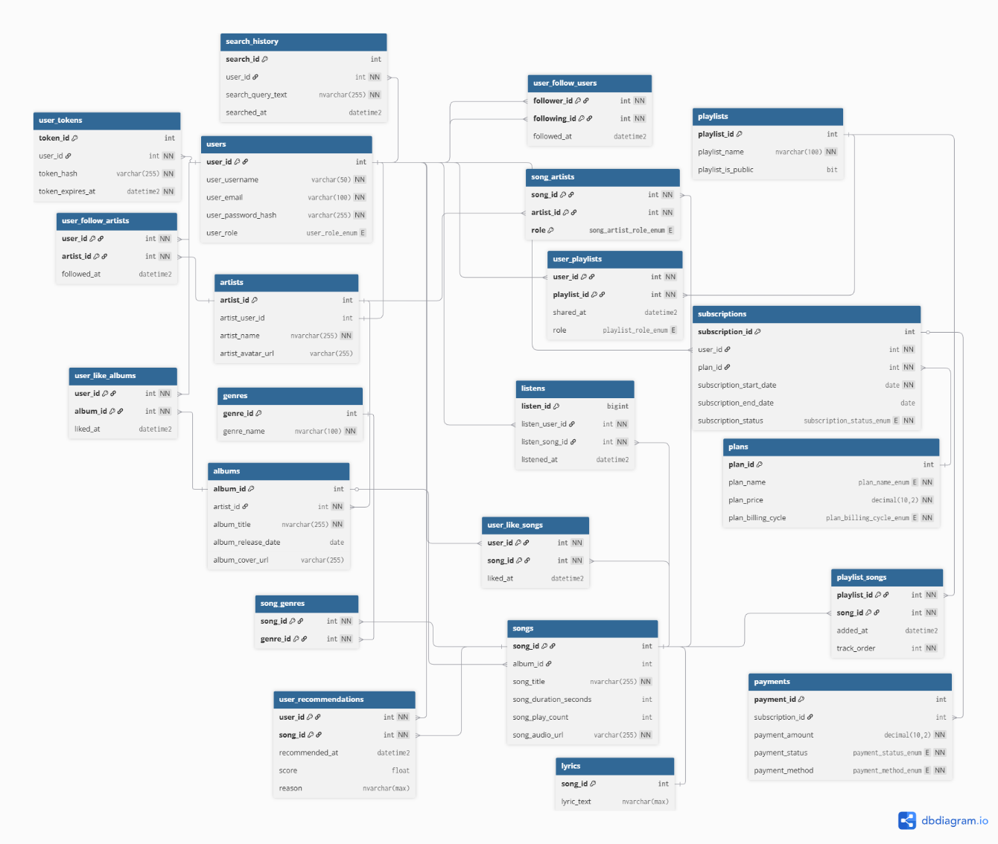

3.7. Mô tả chi tiết thuộc tính thực thể
Dưới đây là đặc tả chi tiết, đầy đủ về các thuộc tính (cột) cho 13 thực thể chính đã được xác định và những thực thể quan hệ được chuyển từ quan hệ N-N. Các kiểu dữ liệu (ví dụ: INT, VARCHAR, DATETIME2) được sử dụng theo cú pháp của SQL Server.
- Thêm các thuộc tính giúp mở rộng yêu cầu, và thực hiện một số chức năng đặc biệt
1. Bảng users
STT | Tên thuộc tính | Kiểu dữ liệu | Diễn giải
1 | user_id | BIGINT | Mã người dùng (Khóa chính, Tự tăng 1,1)
2 | user_username | VARCHAR(50) | Tên đăng nhập (Duy nhất, Không rỗng)
3 | user_email | VARCHAR(100) | Email người dùng (Duy nhất, Không rỗng)
4 | user_password_hash | VARCHAR(255) | Mật khẩu đã mã hóa (Không rỗng)
5 | user_fullname | NVARCHAR(100) | Họ tên đầy đủ (Không rỗng)
6 | user_display_name | NVARCHAR(100) | Tên hiển thị (Không rỗng)
7 | user_avatar_url | VARCHAR(255) | Đường dẫn URL ảnh đại diện
8 | user_bio | NVARCHAR(MAX) | Tiểu sử người dùng
9 | user_date_of_birth | DATE | Ngày sinh người dùng
10 | user_country_code | VARCHAR(3) | Mã quốc gia (Mặc định 'VN', Không rỗng)
11 | user_created_at | DATETIME2 | Thời điểm tạo tài khoản (Mặc định: Ngày giờ hiện tại)
12 | user_updated_at | DATETIME2 | Thời điểm cập nhật thông tin gần nhất (Mặc định, Trigger tự động)
13 | user_role | VARCHAR(10) | Vai trò ('user', 'artist', 'admin') (Mặc định: 'user')
14 | user_failed_login_attempts | INT | Số lần đăng nhập thất bại (Mặc định: 0)
15 | user_last_failed_login | DATETIME2 | Thời điểm đăng nhập thất bại gần nhất
16 | user_account_locked_until | DATETIME2 | Thời điểm tài khoản bị khóa hết hạn

Bảng users được chia thành bốn nhóm thông tin chính. Thông tin định danh và đăng nhập gồm user_id, user_username, user_email, user_password_hash để xác định người dùng và phục vụ đăng nhập an toàn. Thông tin hồ sơ cá nhân như user_fullname, user_display_name, user_avatar_url, user_bio, user_date_of_birth, user_country_code dùng để mô tả hồ sơ và cá nhân hóa trải nghiệm. Thông tin hệ thống và quản trị gồm user_created_at, user_updated_at, user_role giúp theo dõi hoạt động và phân quyền. Cuối cùng, thông tin bảo mật và chống brute force gồm user_failed_login_attempts, user_last_failed_login, user_account_locked_until dùng để phát hiện, hạn chế đăng nhập bất thường và bảo vệ tài khoản.
2. Bảng user_token
STT | Tên thuộc tính | Kiểu dữ liệu | Diễn giải
1 | token_id | INT | Mã token (Khóa chính, Tự tăng 1,1)
2 | token_hash | VARCHAR(255) | Chuỗi hash của token (Duy nhất, Không rỗng)
3 | token_expires_at | DATETIME2 | Thời điểm hết hạn của token (Không rỗng)
4 | token_created_at | DATETIME2 | Thời điểm tạo token (Mặc định: Ngày giờ hiện tại)
5 | token_device_info | VARCHAR(255) | Thông tin thiết bị đăng nhập
6 | token_revoked_at | DATETIME2 | Đánh dấu token đã bị thu hồi (Mặc định: null)
7 | token_ip_address | VARCHAR(45) | Địa chỉ IP khi tạo token
8 | user_id | INT | Mã người dùng (Khóa ngoại → users, ON DELETE CASCADE)

Bảng user_tokens được chia thành ba nhóm thông tin chính. Thông tin định danh và liên kết gồm token_id, token_hash, user_id để xác định duy nhất mã token, lưu trữ chuỗi xác thực và kết nối phiên làm việc với người dùng cụ thể. Thông tin quản lý vòng đời và hiệu lực gồm token_created_at, token_expires_at, token_revoked_at dùng để ghi nhận thời điểm khởi tạo, kiểm soát thời hạn sử dụng và đánh dấu trạng thái thu hồi của phiên đăng nhập. Cuối cùng, thông tin truy vết môi trường gồm token_device_info, token_ip_address giúp lưu trữ dữ liệu về thiết bị và địa chỉ mạng, phục vụ cho việc giám sát bảo mật và kiểm tra nguồn gốc truy cập.

3. Bảng search_history
STT | Tên thuộc tính | Kiểu dữ liệu | Diễn giải
1 | search_id | INT | Mã lịch sử tìm kiếm (Khóa chính, Tự tăng 1,1)
2 | search_query_text | NVARCHAR(255) | Từ khoá tìm kiếm (Không rỗng)
3 | searched_at | DATETIME2 | Thời điểm tìm kiếm (Mặc định: Ngày giờ hiện tại)
4 | user_id | INT | Mã người dùng (Khóa ngoại → users, ON DELETE CASCADE)

Bảng search_history tập trung vào việc lưu vết hành vi người dùng. Thông tin định danh và nội dung gồm search_id, user_id, search_query_text để xác định từ khóa cụ thể mà người dùng đã nhập. Thông tin thời gian searched_at giúp phân tích tần suất và xu hướng tìm kiếm theo thời gian thực.

4. Bảng playlists
STT | Tên thuộc tính | Kiểu dữ liệu | Diễn giải
1 | playlist_id | INT | Mã playlist (Khóa chính, Tự tăng 1,1)
2 | playlist_name | NVARCHAR(100) | Tên playlist (Không rỗng)
3 | playlist_description | NVARCHAR(MAX) | Mô tả playlist
4 | playlist_created_at | DATETIME2 | Thời điểm tạo playlist (Mặc định: Ngày giờ hiện tại)
5 | playlist_updated_at | DATETIME2 | Thời điểm cập nhật gần nhất (Mặc định, Trigger tự động)
6 | playlist_is_public | BIT | Đánh dấu playlist công khai (Mặc định: 0)

Bảng playlists được chia thành ba nhóm thông tin. Thông tin cơ bản gồm playlist_id, playlist_name, playlist_description để mô tả nội dung danh sách phát. Thông tin cấu hình gồm playlist_is_public xác định quyền riêng tư (công khai hoặc cá nhân). Thông tin hệ thống playlist_created_at, playlist_updated_at dùng để quản lý thời điểm tạo và chỉnh sửa danh sách.

5. Bảng artists
STT | Tên thuộc tính | Kiểu dữ liệu | Diễn giải
1 | artist_id | INT | Mã nghệ sĩ (Khóa chính, Tự tăng 1,1)
2 | artist_name | NVARCHAR(255) | Tên nghệ sĩ (Không rỗng)
3 | artist_avatar_url | VARCHAR(255) | Đường dẫn URL ảnh đại diện
4 | artist_description | NVARCHAR(MAX) | Mô tả về nghệ sĩ
5 | artist_country_code | VARCHAR(3) | Mã quốc gia nghệ sĩ (Không rỗng)
6 | artist_created_at | DATETIME2 | Ngày nghệ sĩ được thêm vào hệ thống (Mặc định)
7 | artist_updated_at | DATETIME2 | Ngày cập nhật thông tin gần nhất (Mặc định, Trigger tự động)
8 | artist_deleted_at | DATETIME2 | Ngày nghệ sĩ bị xoá (Hỗ trợ soft delete)
9 | artist_user_id | INT | Mã tài khoản user của nghệ sĩ (Khóa ngoại → users, ON DELETE SET NULL)

Bảng artists quản lý hồ sơ nghệ sĩ với ba nhóm dữ liệu. Thông tin hồ sơ gồm artist_id, artist_name, artist_avatar_url, artist_description, artist_country_code giúp hiển thị chi tiết về nghệ sĩ cho người dùng cuối. Thông tin liên kết artist_user_id kết nối nghệ sĩ với tài khoản người dùng tương ứng (nếu có). Thông tin quản trị gồm artist_created_at, artist_updated_at, artist_deleted_at phục vụ việc theo dõi và lưu trữ dữ liệu dài hạn.

6. Bảng albums
STT | Tên thuộc tính | Kiểu dữ liệu | Diễn giải
1 | album_id | INT | Mã album (Khóa chính, Tự tăng 1,1)
2 | album_title | NVARCHAR(255) | Tiêu đề album (Không rỗng)
3 | album_description | NVARCHAR(MAX) | Mô tả về album
4 | album_release_date | DATE | Ngày ra mắt album
5 | album_created_at | DATETIME2 | Ngày album được thêm vào hệ thống (Mặc định)
6 | album_updated_at | DATETIME2 | Ngày cập nhật thông tin gần nhất (Mặc định, Trigger tự động)
7 | album_deleted_at | DATETIME2 | Ngày album bị xoá (Hỗ trợ soft delete)
8 | album_cover_url | VARCHAR(255) | Đường dẫn URL ảnh bìa album
9 | artist_id | INT | Mã nghệ sĩ (Khóa ngoại → artists, ON DELETE NO ACTION)

Bảng albums chứa thông tin về các sản phẩm âm nhạc tập hợp. Nhóm thông tin nội dung gồm album_id, album_title, album_description, album_cover_url, album_release_date mô tả chi tiết về album. Nhóm liên kết artist_id xác định nghệ sĩ sở hữu. Nhóm hệ thống gồm album_created_at, album_updated_at, album_deleted_at hỗ trợ quản lý vòng đời dữ liệu của album.

7. Bảng songs
STT | Tên thuộc tính | Kiểu dữ liệu | Diễn giải
1 | song_id | INT | Mã bài hát (Khóa chính, Tự tăng 1,1)
2 | song_title | NVARCHAR(255) | Tiêu đề bài hát (Không rỗng)
3 | song_description | NVARCHAR(MAX) | Mô tả về bài hát
4 | song_release_date | DATE | Ngày phát hành bài hát
5 | song_duration_seconds | INT | Thời lượng bài hát (giây) (Ràng buộc > 0)
6 | song_created_at | DATETIME2 | Ngày bài hát được thêm vào hệ thống (Mặc định)
7 | song_updated_at | DATETIME2 | Ngày cập nhật thông tin gần nhất (Mặc định, Trigger tự động)
8 | song_deleted_at | DATETIME2 | Ngày bài hát bị xoá (Hỗ trợ soft delete)
9 | song_play_count | INT | Số lần bài hát được phát (Mặc định: 0, Trigger tự động)
10 | song_is_explicit | BIT | Đánh dấu nội dung nhạy cảm (Mặc định: 0)
11 | song_cover_url | VARCHAR(255) | Đường dẫn URL ảnh bìa bài hát
12 | song_audio_url | VARCHAR(255) | Đường dẫn URL file audio (Duy nhất, Không rỗng)
13 | album_id | INT | Mã album (Khóa ngoại → albums, ON DELETE SET NULL)

Bảng songs là thực thể trung tâm, chia thành bốn nhóm. Thông tin định danh và media gồm song_id, song_title, song_cover_url, song_audio_url, song_duration_seconds chứa dữ liệu hiển thị và phát nhạc. Thông tin phân loại và thống kê gồm song_is_explicit, song_play_count giúp lọc nội dung và đo lường độ phổ biến. Thông tin phát hành song_release_date, album_id xác định thời điểm ra mắt và album chứa bài hát. Cuối cùng là nhóm thông tin hệ thống quản lý thời gian tạo, cập nhật và xóa mềm.

8. Bảng lyrics
STT | Tên thuộc tính | Kiểu dữ liệu | Diễn giải
1 | song_id | INT | Mã bài hát (Khóa ngoại → songs, ON DELETE CASCADE, Duy nhất)
2 | lyric_text | NVARCHAR(MAX) | Nội dung lời bài hát

Bảng lyrics là bảng mở rộng của bảng songs, chứa thông tin chi tiết về lời bài hát. Cấu trúc đơn giản gồm song_id đóng vai trò khóa ngoại kiêm khóa chính để đảm bảo quan hệ 1-1, và lyric_text lưu trữ toàn bộ nội dung lời bài hát.

9. Bảng genres
STT | Tên thuộc tính | Kiểu dữ liệu | Diễn giải
1 | genre_id | INT | Mã thể loại (Khóa chính, Tự tăng 1,1)
2 | genre_name | NVARCHAR(100) | Tên thể loại (Duy nhất, Không rỗng)
3 | genre_created_at | DATETIME2 | Ngày tạo (Mặc định: Ngày giờ hiện tại)
4 | genre_updated_at | DATETIME2 | Ngày cập nhật (Mặc định: Ngày giờ hiện tại)
5 | genre_deleted_at | DATETIME2 | Ngày xoá (Hỗ trợ soft delete)

Bảng genres dùng để phân loại âm nhạc. Thông tin định danh genre_id, genre_name giúp chuẩn hóa các thể loại nhạc trong hệ thống. Các thuộc tính genre_created_at, genre_updated_at, genre_deleted_at phục vụ việc quản lý danh mục thể loại theo thời gian.

10. Bảng listens
STT | Tên thuộc tính | Kiểu dữ liệu | Diễn giải
1 | listen_id | BIGINT | Mã lượt nghe (Khóa chính, Tự tăng 1,1)
2 | listen_user_id | INT | Mã người dùng (Khóa ngoại → users, ON DELETE CASCADE)
3 | listen_song_id | INT | Mã bài hát (Khóa ngoại → songs, ON DELETE NO ACTION)
4 | listened_at | DATETIME2 | Thời điểm nghe (Mặc định: Ngày giờ hiện tại)
5 | listened_seconds | INT | Số giây đã nghe
6 | ip_address | VARCHAR(45) | Địa chỉ IP của người nghe, chống bot cày view.
7 | device_info | VARCHAR(255) | Thông tin thiết bị nghe

Bảng listens là bảng dữ liệu lớn (Big Data) ghi nhận lịch sử nghe nhạc. Thông tin giao dịch gồm listen_id, listen_user_id, listen_song_id xác định ai nghe bài gì. Thông tin đo lường listened_at, listened_seconds ghi lại thời điểm và thời lượng nghe thực tế. Thông tin kiểm soát ip_address, device_info hỗ trợ phát hiện gian lận (spam view) và phân tích thiết bị người dùng.

11. Bảng plans
STT | Tên thuộc tính | Kiểu dữ liệu | Diễn giải
1 | plan_id | INT | Mã gói cước (Khóa chính, Tự tăng 1,1)
2 | plan_name | NVARCHAR(30) | Tên gói cước ('free', 'premium') (Mặc định: 'free')
3 | plan_is_active | BIT | Gói cước có còn hoạt động (Mặc định: 1)
4 | plan_price | DECIMAL(10, 2) | Giá gói cước (Không rỗng)
5 | plan_currency | VARCHAR(3) | Đơn vị tiền tệ (Mặc định: 'VND', Không rỗng)
6 | plan_billing_cycle | VARCHAR(30) | Chu kỳ thanh toán ('monthly', 'annually', 'perpetual')
7 | plan_description | NVARCHAR(MAX) | Mô tả gói cước
8 | plan_deleted_at | DATETIME2 | Ngày xoá (Hỗ trợ soft delete)
9 | plan_created_at | DATETIME2 | Ngày tạo (Mặc định: Ngày giờ hiện tại)
10 | plan_updated_at | DATETIME2 | Ngày cập nhật (Mặc định, Trigger tự động)

Bảng plans định nghĩa các gói dịch vụ thương mại. Thông tin gói cước gồm plan_id, plan_name, plan_description mô tả quyền lợi. Thông tin tài chính plan_price, plan_currency, plan_billing_cycle xác định giá và chu kỳ thu phí. Trạng thái và quản lý gồm plan_is_active và các trường thời gian để kiểm soát việc phát hành hoặc ngừng cung cấp gói cước.

12. Bảng subscriptions
STT | Tên thuộc tính | Kiểu dữ liệu | Diễn giải
1 | subscription_id | INT | Mã đăng ký (Khóa chính, Tự tăng 1,1)
2 | subscription_start_date | DATE | Ngày bắt đầu gói (Không rỗng)
3 | subscription_end_date | DATE | Ngày kết thúc gói
4 | subscription_created_at | DATETIME2 | Ngày tạo (Mặc định: Ngày giờ hiện tại)
5 | subscription_updated_at | DATETIME2 | Ngày cập nhật (Mặc định, Trigger tự động)
6 | subscription_is_active | BIT | Đang hoạt động (Mặc định: 1)
7 | subscription_status | VARCHAR(10) | Trạng thái ('active', 'expired', 'pending') (Không rỗng)
8 | user_id | INT | Mã người dùng (Khóa ngoại → users, ON DELETE CASCADE)
9 | plan_id | INT | Mã gói cước (Khóa ngoại → plans, ON DELETE NO ACTION)

Bảng subscriptions quản lý trạng thái đăng ký dịch vụ của người dùng. Thông tin liên kết subscription_id, user_id, plan_id kết nối người dùng với gói cước đã chọn. Thông tin hiệu lực gồm subscription_start_date, subscription_end_date, subscription_status, subscription_is_active xác định thời hạn sử dụng và quyền truy cập hiện tại của tài khoản.

13. Bảng payments
STT | Tên thuộc tính | Kiểu dữ liệu | Diễn giải
1 | payment_id | INT | Mã thanh toán (Khóa chính, Tự tăng 1,1)
2 | payment_amount | DECIMAL(10, 2) | Số tiền thanh toán (Không rỗng)
3 | payment_currency | VARCHAR(3) | Đơn vị tiền tệ (Mặc định: 'VND', Không rỗng)
4 | payment_method | VARCHAR(50) | Phương thức thanh toán (ví dụ: 'credit_card', 'paypal'...)
5 | payment_status | VARCHAR(50) | Trạng thái ('pending', 'completed', 'failed')
6 | payment_created_at | DATETIME2 | Ngày tạo (Mặc định: Ngày giờ hiện tại)
7 | payment_updated_at | DATETIME2 | Ngày cập nhật (Mặc định, Trigger tự động)
8 | subscription_id | INT | Mã đăng ký liên quan (Khóa ngoại → subscriptions, ON DELETE SET NULL)

Bảng payments lưu trữ lịch sử giao dịch tài chính. Thông tin thanh toán gồm payment_id, payment_amount, payment_currency, subscription_id ghi nhận số tiền và đơn hàng liên quan. Thông tin xử lý gồm payment_method, payment_status theo dõi phương thức và kết quả giao dịch (thành công/thất bại) cùng các mốc thời gian hệ thống.Các Thực thể liên kết (Associative Entities) được chuyển từ quan hệ N-N trong ERD

- Các Thực thể liên kết (Associative Entities) được chuyển từ quan hệ N-N trong ERD

14. Bảng user_playlists
STT | Tên thuộc tính | Kiểu dữ liệu | Diễn giải
1 | user_id | INT | Mã người dùng (Khóa chính, Khóa ngoại → users, ON DELETE CASCADE)
2 | playlist_id | INT | Mã playlist (Khóa chính, Khóa ngoại → playlists, ON DELETE CASCADE)
3 | shared_at | DATETIME2 | Thời điểm user được chia sẻ playlist (Mặc định: Ngày giờ hiện tại)
4 | role | VARCHAR(20) | Vai trò ('owner', 'contributor', 'viewer') (Mặc định: 'owner')

Bảng user_playlists giải quyết quan hệ nhiều-nhiều giữa người dùng và danh sách phát. Ngoài hai khóa ngoại user_id, playlist_id, bảng bổ sung thuộc tính role để phân quyền (chủ sở hữu, người đóng góp, người xem) và shared_at để ghi nhận thời điểm cấp quyền.

15. Bảng song_artists
STT | Tên thuộc tính | Kiểu dữ liệu | Diễn giải
1 | song_id | INT | Mã bài hát (Khóa chính, Khóa ngoại → songs, ON DELETE NO ACTION)
2 | artist_id | INT | Mã nghệ sĩ (Khóa chính, Khóa ngoại → artists, ON DELETE NO ACTION)
3 | role | VARCHAR(100) | Vai trò (Khóa chính, ví dụ: 'primary', 'featured')

Bảng song_artists liên kết bài hát với các nghệ sĩ. Bên cạnh cặp khóa song_id, artist_id, bảng sử dụng thuộc tính role để phân biệt vai trò của nghệ sĩ trong bài hát (ví dụ: ca sĩ chính, nghệ sĩ khách mời/featured).

16. Bảng song_genres
STT | Tên thuộc tính | Kiểu dữ liệu | Diễn giải
1 | song_id | INT | Mã bài hát (Khóa chính, Khóa ngoại → songs, ON DELETE NO ACTION)
2 | genre_id | INT | Mã thể loại (Khóa chính, Khóa ngoại → genres, ON DELETE NO ACTION)

Bảng song_genres thực hiện việc gán nhãn thể loại cho bài hát. Bảng chỉ chứa cặp khóa song_id và genre_id để cho phép một bài hát thuộc về nhiều thể loại khác nhau và ngược lại.

17. Bảng playlist_songs
STT | Tên thuộc tính | Kiểu dữ liệu | Diễn giải
1 | added_at | DATETIME2 | Thời điểm thêm bài hát vào playlist (Mặc định)
2 | track_order | INT | Thứ tự của bài hát trong playlist (Không rỗng)
3 | playlist_id | INT | Mã playlist (Khóa chính, Khóa ngoại → playlists, ON DELETE CASCADE)
4 | song_id | INT | Mã bài hát (Khóa chính, Khóa ngoại → songs, ON DELETE NO ACTION)

Bảng playlist_songs quản lý danh sách bài hát trong playlist. Ngoài việc liên kết playlist_id và song_id, bảng chứa thuộc tính quan trọng track_order để sắp xếp thứ tự phát nhạc và added_at để biết thời điểm bài hát được thêm vào.

18. Bảng user_like_songs
STT | Tên thuộc tính | Kiểu dữ liệu | Diễn giải
1 | liked_at | DATETIME2 | Thời điểm thích (Mặc định: Ngày giờ hiện tại)
2 | user_id | INT | Mã người dùng (Khóa chính, Khóa ngoại → users, ON DELETE CASCADE)
3 | song_id | INT | Mã bài hát (Khóa chính, Khóa ngoại → songs, ON DELETE NO ACTION)

Bảng user_like_songs lưu trữ danh sách bài hát yêu thích của người dùng. Bảng liên kết user_id, song_id và ghi nhận thời điểm liked_at để cá nhân hóa trải nghiệm và sắp xếp danh sách yêu thích theo thời gian.

19. Bảng user_follow_artists
STT | Tên thuộc tính | Kiểu dữ liệu | Diễn giải
1 | followed_at | DATETIME2 | Thời điểm theo dõi (Mặc định: Ngày giờ hiện tại)
2 | user_id | INT | Mã người dùng (Khóa chính, Khóa ngoại → users, ON DELETE CASCADE)
3 | artist_id | INT | Mã nghệ sĩ (Khóa chính, Khóa ngoại → artists, ON DELETE NO ACTION)

Bảng user_follow_artists ghi nhận hành vi theo dõi nghệ sĩ. Bảng liên kết user_id với artist_id và thuộc tính followed_at giúp hệ thống thông báo cho người dùng khi nghệ sĩ ra mắt sản phẩm mới.

20. Bảng user_follow_users
STT | Tên thuộc tính | Kiểu dữ liệu | Diễn giải
1 | followed_at | DATETIME2 | Thời điểm theo dõi (Mặc định: Ngày giờ hiện tại)
2 | follower_id | INT | ID của người đi theo dõi (Khóa chính, Khóa ngoại → users)
3 | following_id | INT | ID của người được theo dõi (Khóa chính, Khóa ngoại → users)

Bảng user_follow_users xây dựng mạng xã hội nội bộ. Bảng sử dụng follower_id và following_id (đều trỏ về bảng users) để tạo mối quan hệ theo dõi giữa các người dùng, kèm theo followed_at để quản lý dòng thời gian hoạt động.

21. Bảng user_like_albums
STT | Tên thuộc tính | Kiểu dữ liệu | Diễn giải
1 | liked_at | DATETIME2 | Thời điểm thích (Mặc định: Ngày giờ hiện tại)
2 | user_id | INT | Mã người dùng (Khóa chính, Khóa ngoại → users, ON DELETE CASCADE)
3 | album_id | INT | Mã album (Khóa chính, Khóa ngoại → albums, ON DELETE NO ACTION)

Bảng user_like_albums tương tự như bảng thích bài hát nhưng áp dụng cho album. Bảng liên kết user_id, album_id và thời điểm liked_at, phục vụ cho việc lưu trữ thư viện album cá nhân.

22. Bảng user_recommendations
STT | Tên thuộc tính | Kiểu dữ liệu | Diễn giải
1 | recommended_at | DATETIME2 | Thời điểm gợi ý (Mặc định: Ngày giờ hiện tại)
2 | score | FLOAT | Điểm số (mức độ phù hợp) của gợi ý
3 | reason | NVARCHAR(MAX) | Lý do gợi ý
4 | user_id | INT | Mã người dùng (Khóa chính, Khóa ngoại → users, ON DELETE CASCADE)
5 | song_id | INT | Mã bài hát (Khóa chính, Khóa ngoại → songs, ON DELETE NO ACTION)

Bảng user_recommendations lưu trữ kết quả từ hệ thống gợi ý (Recommendation System). Bảng liên kết user_id, song_id với các thuộc tính phân tích gồm score (độ phù hợp), reason (lý do gợi ý) và recommended_at để hiển thị các đề xuất nhạc phù hợp nhất cho từng người dùng.

CHƯƠNG 4: XÂY DỰNG CƠ SỞ DỮ LIỆU

4.1 Xây dựng bảng
4.1.1. Bảng users
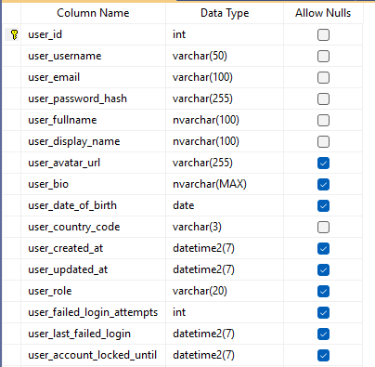

4.1.2. Bảng user_tokens
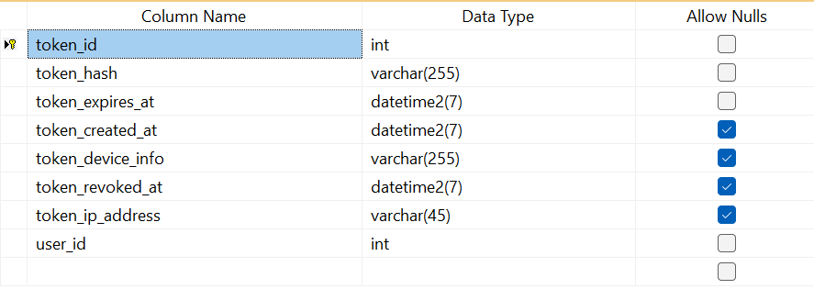

4.1.3. Bảng search_history
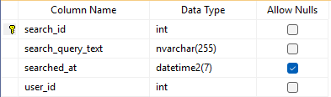

4.1.4. Bảng user_follow_users
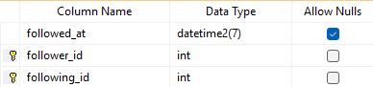

4.1.5. Bảng plans
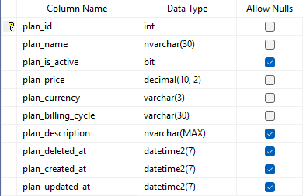

4.1.6. Bảng subscriptions
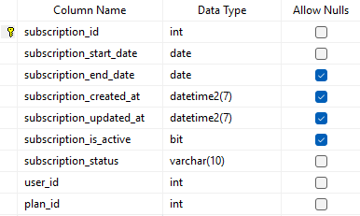

4.1.7 Bảng payments
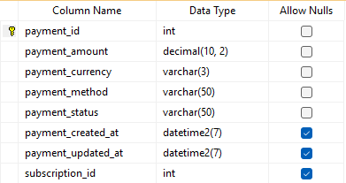

4.1.8. Bảng songs
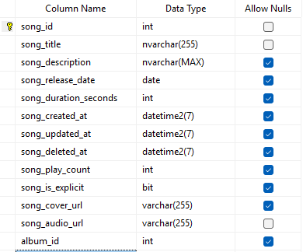

4.1.9. Bảng lyrics
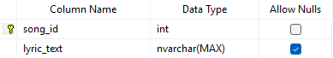

4.1.10. Bảng genres
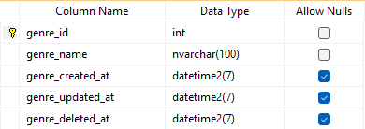

4.1.11. Bảng song_genres
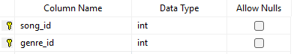

4.1.12. Bảng artists
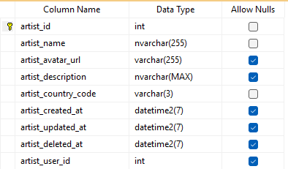
4.1.13. Bảng song_artists
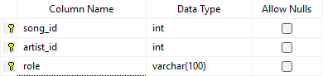
4.1.14. Bảng user_follow_artists
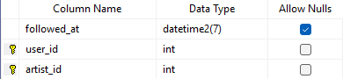

4.1.15. Bảng listens
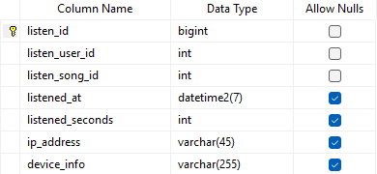
4.1.16. Bảng playlists
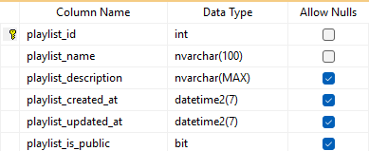
4.1.17. Bảng playlist_songs
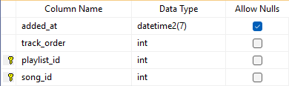
4.1.18. Bảng user_like_songs
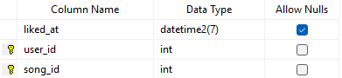

4.1.19. Bảng albums
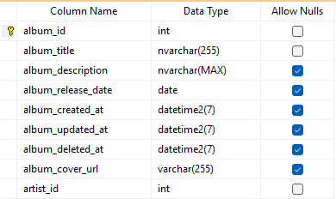
4.1.20. Bảng user_like_albums
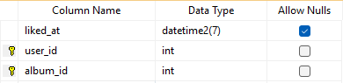
4.1.21. Bảng user_playlists
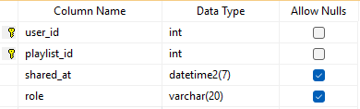
4.1.22. Bảng user_recommendations
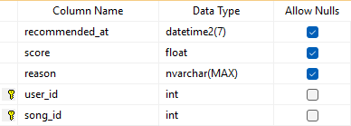

4.2 Diagram
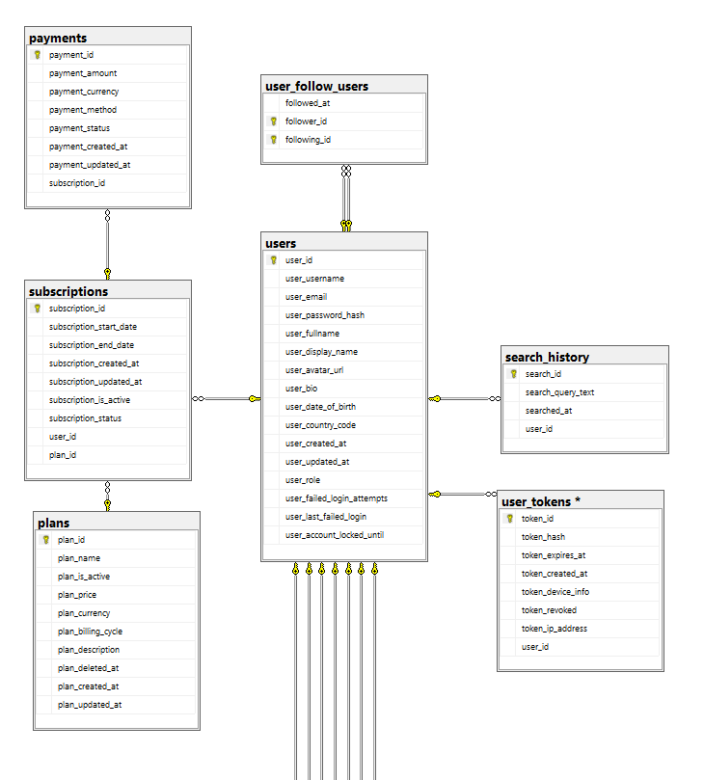
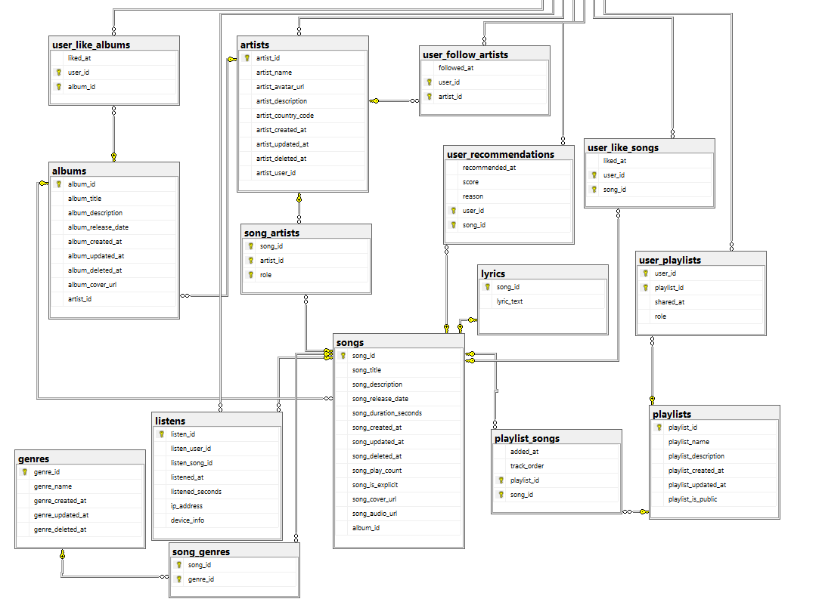

4.3. Xây dựng Trigger cho cơ sở dữ liệu

a. Các trigger update
Trong hệ quản trị cơ sở dữ liệu SQL Server, trigger UPDATE được sử dụng để tự động thực thi các hành động cần thiết mỗi khi dữ liệu trong bảng bị thay đổi, nhằm đảm bảo tính đúng đắn và toàn vẹn dữ liệu.
- Có 8 trigger dùng cho việc tự động cập nhật lại updated_at ( mô tả thời gian cập nhật của nó)
1. Bảng users
CREATE TRIGGER trg_Update_users
ON users
AFTER UPDATE
AS
BEGIN
UPDATE T
SET user_updated_at = GETDATE()
FROM users AS T
INNER JOIN inserted AS I
ON T.user_id = I.user_id;
END;
GO

2. Bảng playlists
CREATE TRIGGER trg_Update_playlists
ON playlists
AFTER UPDATE
AS
BEGIN
UPDATE T
SET playlist_updated_at = GETDATE()
FROM playlists AS T
INNER JOIN inserted AS I
ON T.playlist_id = I.playlist_id;
END;
GO

3. Bảng artists
CREATE TRIGGER trg_Update_artists
ON artists
AFTER UPDATE
AS
BEGIN
UPDATE T
SET artist_updated_at = GETDATE()
FROM artists AS T
INNER JOIN inserted AS I
ON T.artist_id = I.artist_id;
END;
GO

4. Bảng albums
CREATE TRIGGER trg_Update_albums
ON albums
AFTER UPDATE
AS
BEGIN
UPDATE T
SET album_updated_at = GETDATE()
FROM albums AS T
INNER JOIN inserted AS I
ON T.album_id = I.album_id;
END;
GO

5. Bảng songs
CREATE TRIGGER trg_Update_songs
ON songs
AFTER UPDATE
AS
BEGIN
UPDATE T
SET song_updated_at = GETDATE()
FROM songs AS T
INNER JOIN inserted AS I
ON T.song_id = I.song_id;
END;
GO

6. Bảng plans
CREATE TRIGGER trg_Update_plans
ON plans
AFTER UPDATE
AS
BEGIN
UPDATE T
SET plan_updated_at = GETDATE()
FROM plans AS T
INNER JOIN inserted AS I
ON T.plan_id = I.plan_id;
END;
GO

7. Bảng subscriptions
CREATE TRIGGER trg_Update_subscriptions
ON subscriptions
AFTER UPDATE
AS
BEGIN
UPDATE T
SET subscription_updated_at = GETDATE()
FROM subscriptions AS T
INNER JOIN inserted AS I
ON T.subscription_id = I.subscription_id;
END;
GO

8. Bảng payments
CREATE TRIGGER trg_Update_payments
ON payments
AFTER UPDATE
AS
BEGIN
UPDATE T
SET payment_updated_at = GETDATE()
FROM payments AS T
INNER JOIN inserted AS I
ON T.payment_id = I.payment_id;
END;
GO

b. Trigger quan trọng khác
  - Tăng play_count khi INSERT 1 listens mới
Trigger này kích hoạt khi có insert 1 giá trị listen mới, khi đó playcount ở bảng song sẽ được cập nhật dựa trên tổng listen.
CREATE TRIGGER trg_increment_song_play_count
ON listens
AFTER INSERT
AS
BEGIN
SET NOCOUNT ON;
UPDATE s
SET s.song_play_count = s.song_play_count + cnt.play_count
FROM songs AS s
INNER JOIN (
SELECT listen_song_id, COUNT(*) AS play_count
FROM inserted
GROUP BY listen_song_id
) AS cnt
ON s.song_id = cnt.listen_song_id;
END;
GO

  - Giảm play_count khi DELETE (Sẽ được kích hoạt khi User bị hard-delete)
Trigger này kích hoạt khi có sự xoá listen(lượt nghe), phục vụ mục đích xoá toàn bộ dữ liệu của người dùng ra khỏi cơ sở dữ liệu, người dùng xoá -> ON DELETE CASCADE kích hoạt xoá listen của user đó -> trigger kích hoạt tính toán lại số lượt nghe ở song

CREATE TRIGGER trg_decrement_song_play_count
ON listens
AFTER DELETE
AS
BEGIN
SET NOCOUNT ON;

UPDATE s
SET s.song_play_count = s.song_play_count - cnt.play_count
FROM songs AS s
INNER JOIN (
SELECT listen_song_id, COUNT(*) AS play_count
FROM deleted
GROUP BY listen_song_id
) AS cnt
ON s.song_id = cnt.listen_song_id
WHERE s.song_play_count >= cnt.play_count;

-- Đảm bảo không bị âm
UPDATE s
SET s.song_play_count = 0
FROM songs AS s
INNER JOIN (
SELECT listen_song_id
FROM deleted
GROUP BY listen_song_id
) AS cnt
ON s.song_id = cnt.listen_song_id
WHERE s.song_play_count < 0;
END;
GO

- Tự động set ngày hết hạn subscription
- Khi một subscription được thêm vào, thì trigger kích hoạt và set ngày hết hạn dựa trên plan đăng ký có billing cycle nếu là annually(năm) hoặc monthly thì cộng 1 năm, hoặc 1 tuần tính từ thời điểm bắt đầu subscription. Nếu là perpetual thì set end date bằng 2099

CREATE TRIGGER trg_set_subscription_end
ON subscriptions
AFTER INSERT
AS
BEGIN
SET NOCOUNT ON;
UPDATE s
SET s.subscription_end_date =
CASE p.plan_billing_cycle
WHEN 'monthly' THEN DATEADD(MONTH, 1, s.subscription_start_date)
WHEN 'annually' THEN DATEADD(YEAR, 1, s.subscription_start_date)
WHEN 'perpetual' THEN '2099-12-31'
ELSE NULL
END
FROM subscriptions s
JOIN plans p ON s.plan_id = p.plan_id
JOIN inserted i ON i.subscription_id = s.subscription_id;
END;
GO

- Dọn dẹp playlist mồ côi (Rất quan trọng). Kích hoạt khi một liên kết user-playlist bị xóa
CREATE TRIGGER trg_cleanup_orphan_playlists
ON user_playlists
AFTER DELETE
AS
BEGIN
SET NOCOUNT ON;

-- Xóa các playlist trong bảng playlists
-- mà không còn bất kỳ 'owner' nào trong bảng user_playlists
DELETE p
FROM playlists AS p
JOIN deleted AS d ON p.playlist_id = d.playlist_id -- Chỉ kiểm tra các playlist vừa bị tác động
WHERE NOT EXISTS (
SELECT 1
FROM user_playlists up
WHERE up.playlist_id = d.playlist_id AND up.role = 'owner'
);
END;
GO

4.4. Procedure đảm bảo an toàn khi tương tác ở một số bảng
- Procedure xoá user an toàn, tránh user follow user mồ côi, lỗi
- Vấn đề khi hard-delete user, bảng user_follow_user đã có 2 khoá ngoại đến bảng user nên hệ quản trị không biết xử lý khoá nào trước, nên procedure xuất hiện để xử lý vấn đề này
  - Đầu tiên là xoá thông tin follow của user đó, gồm được theo dõi và đi theo dõi
  - Và xoá user

CREATE PROCEDURE sp_DeleteUser
@UserIDToDelete INT
AS
BEGIN
-- Tắt các thông báo "x rows affected"
SET NOCOUNT ON;

-- Transaction để đảm bảo tính toàn vẹn dữ liệu
BEGIN TRY
BEGIN TRANSACTION;

-- 1. Dọn dẹp thủ công bảng có vấn đề TRƯỚC
DELETE FROM user_follow_users
WHERE follower_id = @UserIDToDelete OR following_id = @UserIDToDelete;

-- 2. Xóa người dùng thật S.A.U
-- (Lệnh này sẽ kích hoạt tất cả các ON DELETE CASCADE khác)
DELETE FROM users
WHERE user_id = @UserIDToDelete;

-- 3. Nếu mọi thứ thành công
COMMIT TRANSACTION;
END TRY
BEGIN CATCH
-- 4. Nếu có lỗi, hủy bỏ mọi thay đổi
ROLLBACK TRANSACTION;

-- Báo lỗi ra cho ứng dụng
THROW;
END CATCH
END;
GO

- Procedure xoá bài hát khỏi playlist và cập nhật lại thứ tự bài hát
- Vấn đề xảy ra khi xoá 1 bài hát trong playlist thì số thứ tự (trackorder) không tự thay đổi, gây ra sự thiếu hụt về thứ tự, procedure xuất hiện để xử lý vấn đề này
  - Lấy trackorder của bài hát cần xoá sau đó thay đổi vị trí những bài hát khác trong playlist bằng cách trừ cho 1

CREATE PROCEDURE sp_RemoveSongFromPlaylist
@PlaylistID INT,
@SongID INT
AS
BEGIN
SET NOCOUNT ON;

-- Bắt đầu transaction để đảm bảo tính toàn vẹn (xoá xong phải update được)
BEGIN TRANSACTION;

BEGIN TRY
-- Bước 1: Lấy track_order của bài hát sắp bị xoá
DECLARE @DeletedOrder INT;

SELECT @DeletedOrder = track_order
FROM playlist_songs
WHERE playlist_id = @PlaylistID AND song_id = @SongID;

-- Nếu bài hát không tồn tại trong playlist, huỷ bỏ
IF @DeletedOrder IS NULL
BEGIN
ROLLBACK TRANSACTION;
PRINT N'Bài hát không tồn tại trong playlist.';
RETURN;
END

-- Bước 2: Xoá bài hát khỏi bảng (Tạo ra một lỗ hổng trong thứ tự)
DELETE FROM playlist_songs
WHERE playlist_id = @PlaylistID AND song_id = @SongID;

-- Bước 3: Cập nhật lại (Shift left) các bài hát nằm sau bài vừa xoá
-- Ví dụ: Xoá bài 3. Bài 4 sẽ thành 3, bài 5 sẽ thành 4.
UPDATE playlist_songs
SET track_order = track_order - 1
WHERE playlist_id = @PlaylistID
AND track_order > @DeletedOrder;

-- Hoàn tất
COMMIT TRANSACTION;
END TRY
BEGIN CATCH
-- Nếu có lỗi thì hoàn tác mọi thay đổi
ROLLBACK TRANSACTION;
THROW;
END CATCH
END;
GO

4.5. Tăng hiệu suất cho truy vấn bằng cách thêm index
- Bảng users:
  - Hỗ trợ kiểm tra tài khoản bị khoá
CREATE INDEX idx_users_lockout ON users (user_account_locked_until);
GO
- Bảng user_tokens:
  - Tăng tốc tìm kiếm token
CREATE INDEX idx_tokens_hash ON user_tokens (token_hash);
  - Hỗ trợ join/tìm token theo user_id (FK)
CREATE INDEX idx_tokens_user_id ON user_tokens (user_id);
GO
  - Thêm index hỗ trợ truy vấn xoá token hết hạn
CREATE INDEX idx_token_expires_at ON user_tokens(token_expires_at);
GO==
- Bảng artists
  - Hỗ trợ tìm kiếm nghệ sĩ theo tên
CREATE INDEX idx_artists_name ON artists (artist_name);
  - Hỗ trợ liên kết tài khoản user với nghệ sĩ (FK)
CREATE INDEX idx_artists_user_id ON artists (artist_user_id)
WHERE artist_user_id IS NOT NULL;
GO

- Bảng albums
  - Hỗ trợ tìm kiếm album theo tên
CREATE INDEX idx_albums_title ON albums (album_title);
  - Hỗ trợ join/tìm album theo nghệ sĩ (FK)
CREATE INDEX idx_albums_artist_id ON albums (artist_id);
GO

- Bảng songs
  - Hỗ trợ tìm kiếm bài hát theo tên
CREATE INDEX idx_songs_title ON songs (song_title);
  - Hỗ trợ sắp xếp "Top Hits" (Bảng xếp hạng)
CREATE INDEX idx_songs_play_count ON songs (song_play_count DESC);
  - Hỗ trợ join/tìm bài hát theo album (FK)
CREATE INDEX idx_songs_album_id ON songs (album_id);
  - Hỗ trợ tìm "Bài hát mới phát hành"
CREATE INDEX idx_songs_release_date ON songs (song_release_date DESC);
GO

- Bảng playlists
  - Hỗ trợ tìm kiếm playlist theo tên
CREATE INDEX idx_playlists_name ON playlists (playlist_name);
GO

- Bảng subscriptions
  - Tìm tất cả subscriptions của 1 user (FK)
CREATE INDEX idx_subscriptions_user_id ON subscriptions (user_id);
  - Tìm tất cả subscriptions theo gói dịch vụ (FK)
CREATE INDEX idx_subscriptions_plan_id ON subscriptions (plan_id);
  - Hỗ trợ tác vụ nền (background job) kiểm tra gói hết hạn
CREATE INDEX idx_subscriptions_end_date ON subscriptions (subscription_end_date);
GO

- Bảng payments
  - Xem tất cả các payment của 1 subscription (FK)
CREATE INDEX idx_payments_subscription_id ON payments (subscription_id);
GO

- Bảng search_history
  - Tìm lịch sử tìm kiếm của 1 user (FK)
CREATE INDEX idx_search_user_id ON search_history (user_id);
GO

- Bảng listens
  - Tìm lịch sử nghe nhạc của 1 user, sắp xếp mới nhất (FK)
CREATE INDEX idx_listens_user_time ON listens (listen_user_id, listened_at DESC);
  - Đếm lượt nghe của 1 bài hát (FK)
CREATE INDEX idx_listens_song_id ON listens (listen_song_id);
GO

***CÁC BẢNG LIÊN KẾT (MANY-TO-MANY) ***
- Các index này chủ yếu phục vụ truy vấn "ngược"
(VD: Tìm tất cả bài hát của 1 nghệ sĩ, thay vì tìm nghệ sĩ của 1 bài hát)

- Bảng song_artists
  - Hỗ trợ tìm tất cả bài hát của 1 nghệ sĩ
CREATE INDEX idx_song_artists_artist_id ON song_artists (artist_id);
GO

- Bảng song_genres
  - Hỗ trợ tìm tất cả bài hát của 1 thể loại
CREATE INDEX idx_song_genres_genre_id ON song_genres (genre_id);
GO

- Bảng playlist_songs
  - Hỗ trợ tìm xem 1 bài hát nằm ở những playlist nào
CREATE INDEX idx_playlist_songs_song_id ON playlist_songs (song_id);
GO

- Bảng user_like_songs
  - Hỗ trợ đếm/hiển thị lượt thích của 1 bài hát
CREATE INDEX idx_user_like_songs_song_id ON user_like_songs (song_id);
GO

- Bảng user_follow_artists
  - Hỗ trợ đếm/hiển thị lượt theo dõi của 1 nghệ sĩ
CREATE INDEX idx_user_follow_artists_artist_id ON user_follow_artists (artist_id);
GO

- Bảng user_like_albums
  - Hỗ trợ đếm/hiển thị lượt thích của 1 album
CREATE INDEX idx_user_like_albums_album_id ON user_like_albums (album_id);
GO

- Bảng user_follow_users
  - Hỗ trợ xem ai đang theo dõi user này (Tìm "follower")
CREATE INDEX idx_user_follow_users_following_id ON user_follow_users (following_id);
GO

- Bảng user_playlists
  - Hỗ trợ tìm tất cả user/collaborator của 1 playlist
CREATE INDEX idx_user_playlists_playlist_id ON user_playlists (playlist_id);
GO

4.6. Xây dựng dữ liệu mẫu cho cơ sở dữ liệu
4.6.1. Bảng users
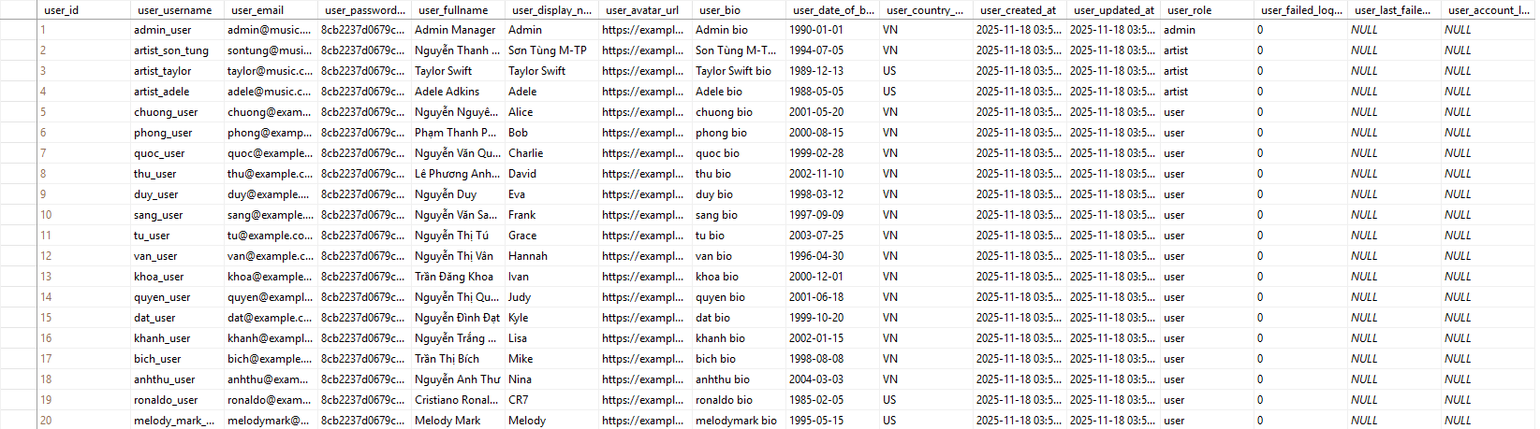

4.6.2 Bảng user_tokens
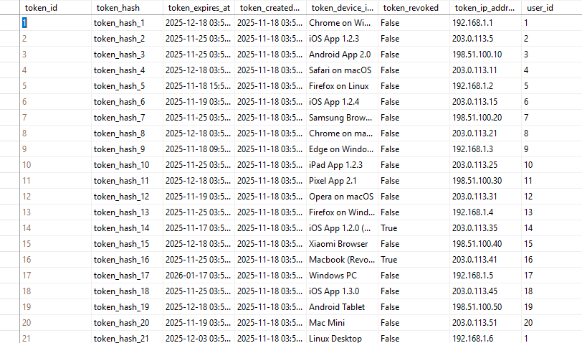

4.6.3. Bảng search_history
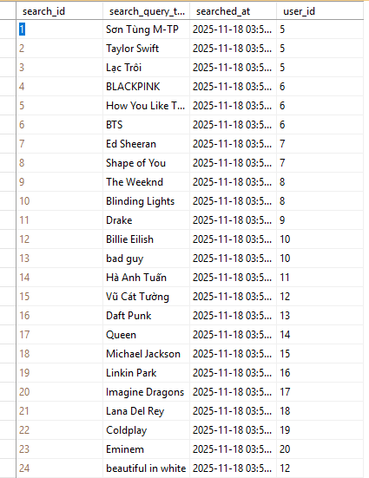

4.6.4. Bảng user_follow_users
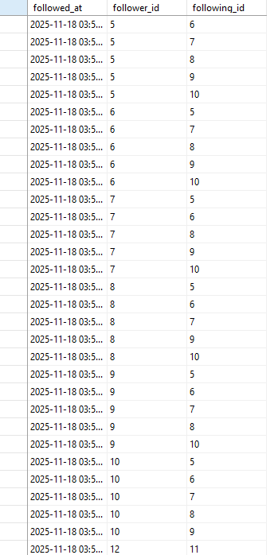

4.6.5. Bảng plans
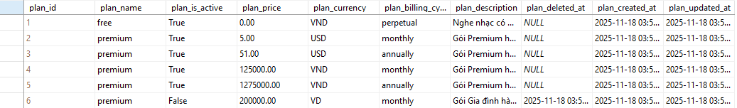

4.6.6. Bảng subscriptions

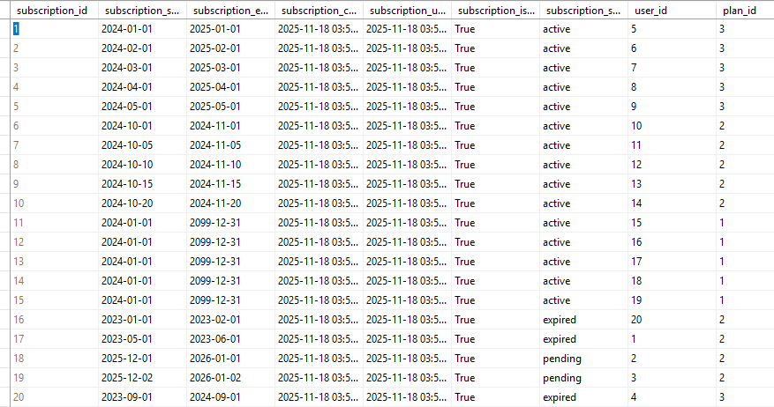

4.6.7 Bảng payments
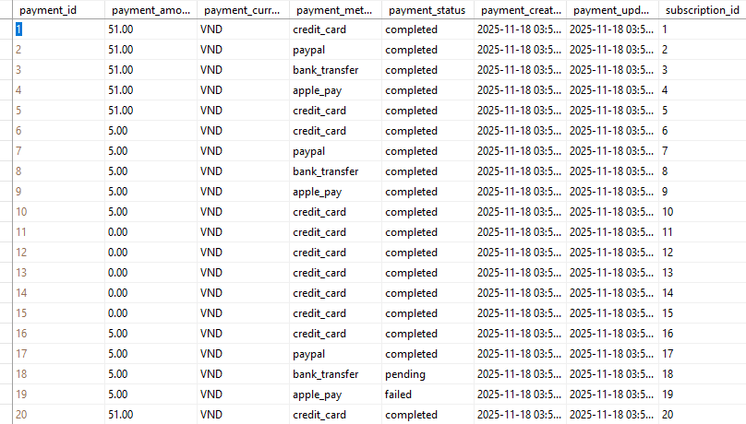

4.6.8. Bảng songs
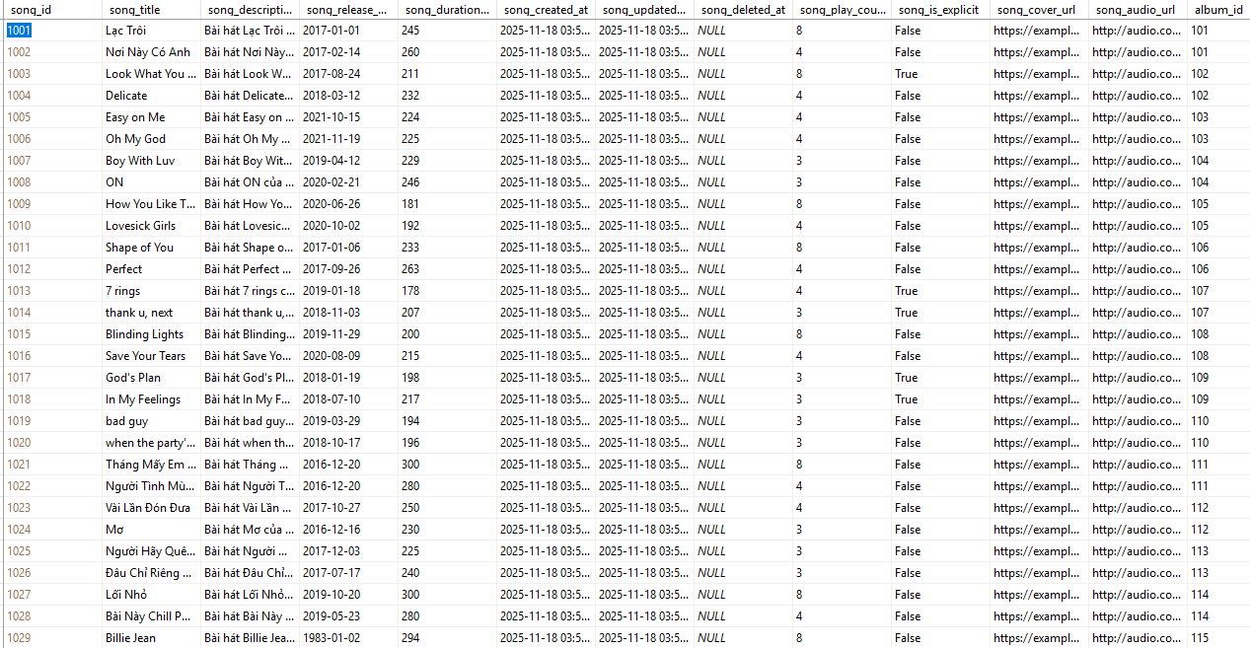

4.6.9. Bảng lyrics
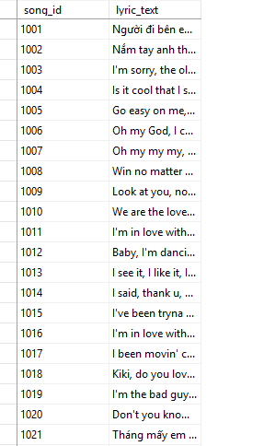

4.6.10. Bảng genres
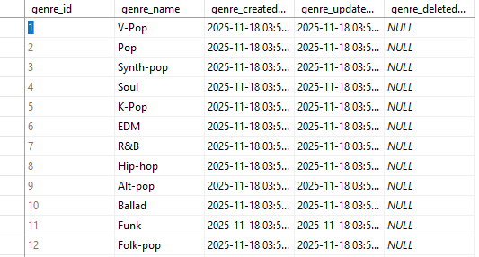

4.6.11. Bảng song_genres
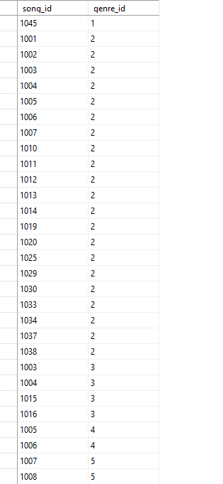

4.6.12. Bảng artists
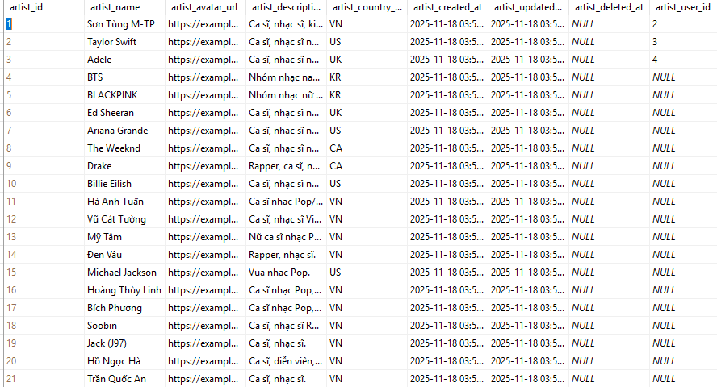

4.6.13. Bảng song_artists
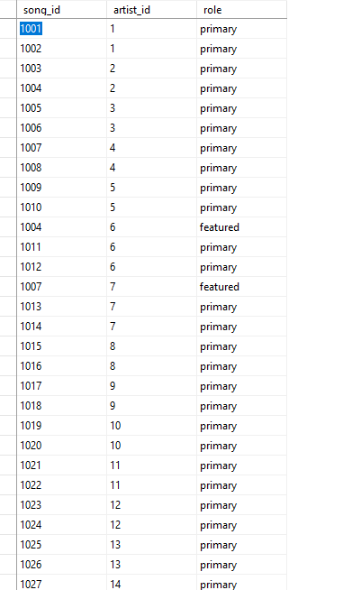

4.6.14. Bảng user_follow_artists
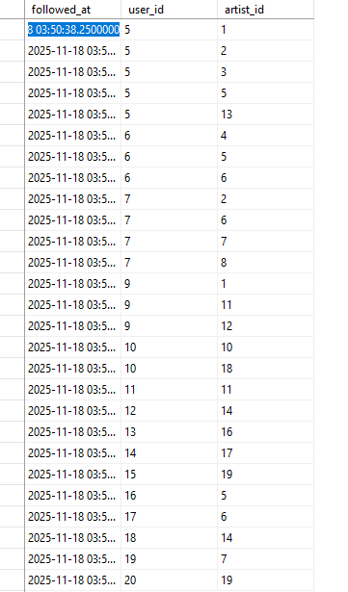

4.6.15. Bảng listens
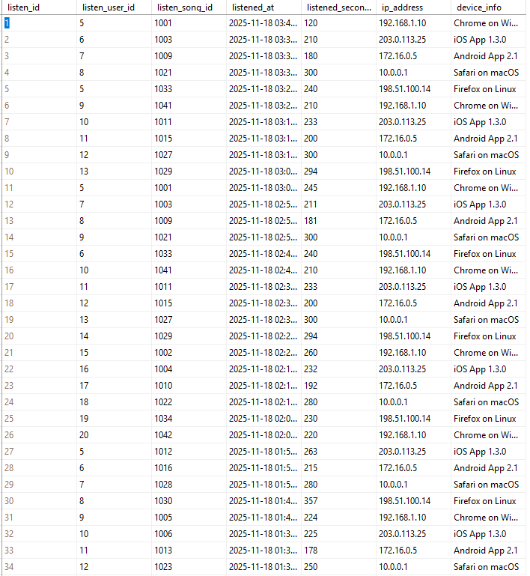

4.6.16. Bảng playlists
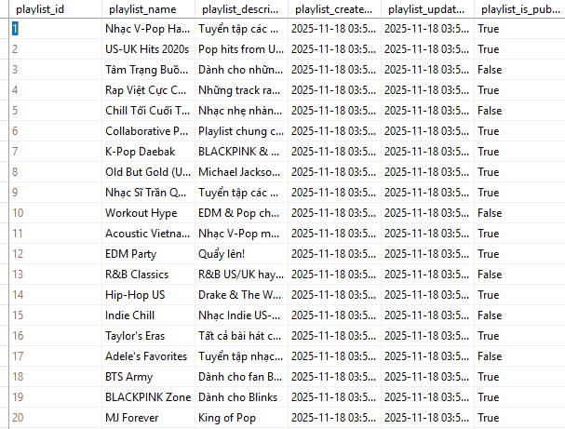

4.6.17. Bảng playlist_songs
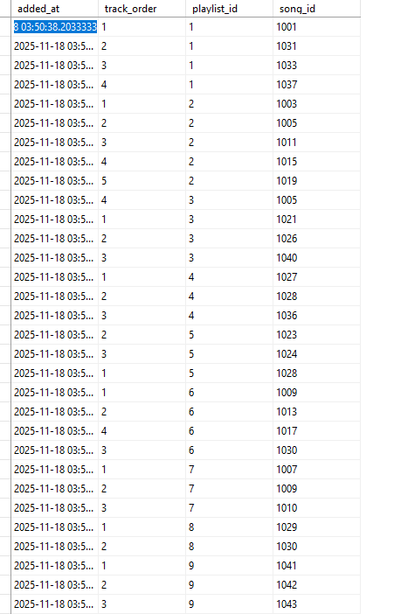

4.6.18. Bảng user_like_songs
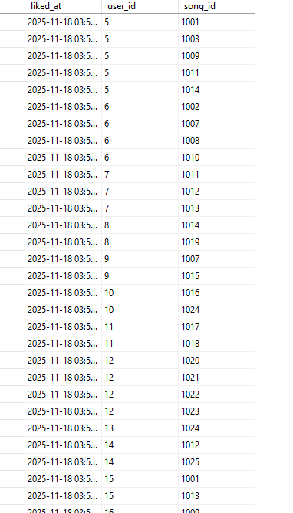

4.6.19. Bảng albums
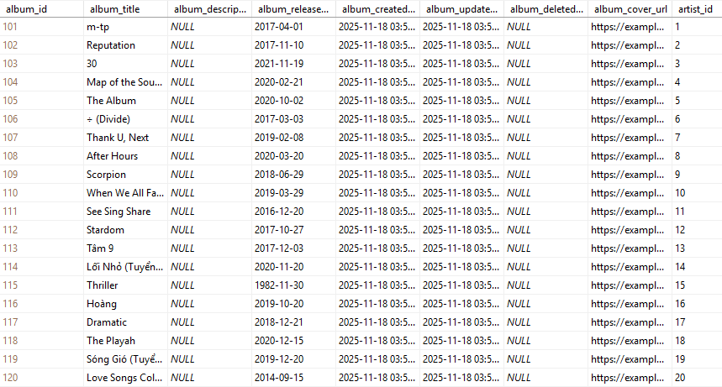

4.6.20. Bảng user_like_albums
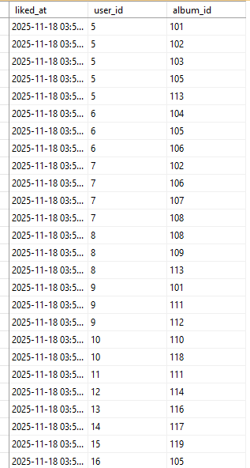

4.6.21. Bảng user_playlists
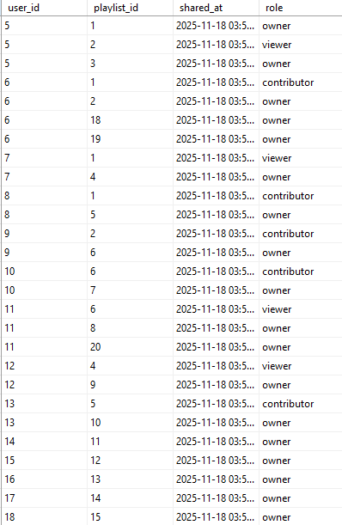

4.6.22. Bảng user_recommendations
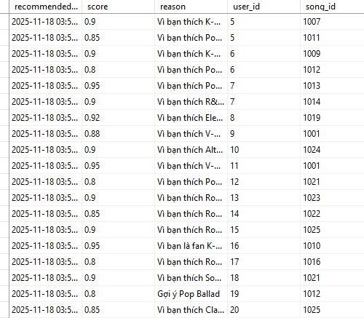

4.7 Xây dựng câu vấn

4.7.1. Xây dựng cơ sở dữ liệu với câu lệnh UPDATE và DELETE

4.7.1.1. Câu lệnh UPDATE

1/ Yêu cầu: Cập nhật bio của user có username là 'chuong_user' thành 'Đây là bio mới của tôi. Tôi thích nghe nhạc Pop.'

UPDATE users
SET user_bio = N'Đây là bio mới của tôi. Tôi thích nghe nhạc Pop.'
WHERE user_username = 'chuong_user';

2/ Yêu cầu: Cập nhật tên và mô tả của playlist thành Nhạc chill và mô tả thành Nhẹ nhàng, vui vẻ cho playlist có playlist_id = 5

UPDATE playlists
SET playlist_name = N'Nhạc chill',
playlist_description = N'Nhẹ nhàng, vui vẻ'
WHERE playlist_id = 5;

3/Yêu cầu: Cập nhật role của user_id = 11 trong playlist_id = 6 thành 'contributor'

UPDATE user_playlists
SET role = 'contributor'
WHERE user_id = 11 AND playlist_id = 6;

4/ Yêu cầu: Tăng số lần đăng nhập thất bại của user có username là 'phong_user' lên 1 và cập nhật thời gian đăng nhập thất bại cuối cùng

UPDATE users
SET user_failed_login_attempts = user_failed_login_attempts + 1,
user_last_failed_login = GETDATE()
WHERE user_username = 'phong_user';

5/ Yêu cầu: Cập nhật trạng thái của payment có payment_id = 18 thành completed và cập nhật thời gian cập nhật payment

UPDATE payments
SET payment_status = 'completed'
WHERE payment_id = 18;

4.7.1.2 Câu lệnh DELETE
1/Yêu cầu: Xoá 1 lượt like, người dùng có user_id=2 bỏ thích bài hát có song_id = 50

DELETE FROM user_like_songs
WHERE user_id = 2 AND song_id = 50;

2/ Yêu cầu: Xoá 1 bài hát khỏi playlist, bài hát có song_id = 30 trong playlist
có playlist_id = 1

DELETE FROM playlist_songs
WHERE playlist_id = 1 and song_id = 30

3/Yêu cầu: Người dùng unfollow 1 nghệ sĩ,
Người dùng có user_id = 3 bỏ theo dõi nghệ sĩ có artist_id = 10

DELETE FROM user_follow_artists
WHERE user_id = 3 AND artist_id = 10;

4/Yêu cầu: Người dùng bỏ thích bài hát,
người dùng có user_id = 5 bỏ thích bài hát có song_id = 1001

DELETE FROM user_like_songs
WHERE user_id = 5 AND song_id = 1001;

5/ Yêu cầu: Người dùng có user_id = 5 bỏ theo dõi người dùng có user_id = 6

DELETE FROM user_follow_users
WHERE follower_id = 5
AND following_id = 7;

4.7.2. Xây dựng câu truy vấn dữ liệu
1/ Yêu cầu: Đếm số lượng bài hát trong mỗi album

SELECT a.album_id, a.album_title, COUNT(s.song_id) AS so_luong_bai_hat
FROM albums a
JOIN songs s ON a.album_id = s.album_id
GROUP BY a.album_id, a.album_title;
- Kết quả trả về
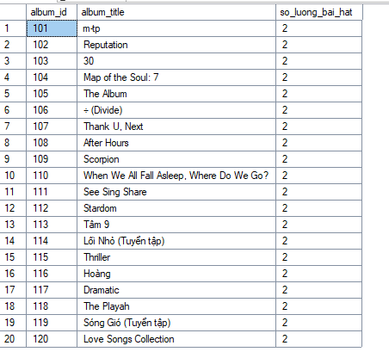

2/ Yêu cầu: Đếm số lượng bài hát của mỗi nghệ sĩ(với vai trò là nghệ sĩ chính)

SELECT ar.artist_id, ar.artist_name, COUNT(s.song_id) AS so_luong_bai_hat
FROM artists ar
JOIN song_artists sa ON ar.artist_id = sa.artist_id
JOIN songs s ON sa.song_id = s.song_id
WHERE sa.role = 'primary'
GROUP BY ar.artist_id, ar.artist_name;
- Kết quả trả về
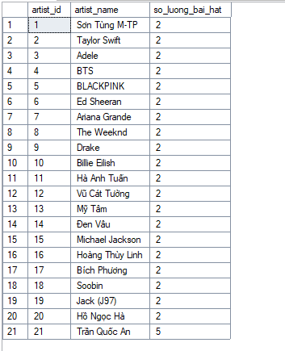

3/ Đếm số lượng người theo dõi của mỗi nghệ sĩ

SELECT
a.artist_name,
COUNT(ufa.user_id) AS so_nguoi_theo_doi
FROM artists a
LEFT JOIN user_follow_artists ufa ON a.artist_id = ufa.artist_id
GROUP BY a.artist_name
ORDER BY so_nguoi_theo_doi DESC;
- Kết quả:
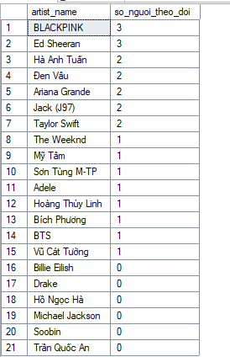

4/ Đếm số lượng bài hát trong mỗi playlist

SELECT
p.playlist_name,
COUNT(ps.song_id) AS so_bai_hat
FROM playlists p
JOIN playlist_songs ps ON p.playlist_id = ps.playlist_id
GROUP BY p.playlist_name;
- Kết quả
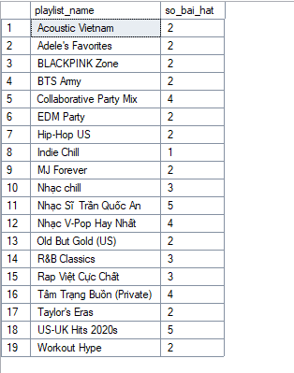

5/ Đếm số lượng like của mỗi bài hát
SELECT
s.song_title,
COUNT(uls.user_id) AS tong_luot_thich
FROM songs s
LEFT JOIN user_like_songs uls ON s.song_id = uls.song_id
GROUP BY s.song_title
ORDER BY tong_luot_thich DESC;
- Kết quả
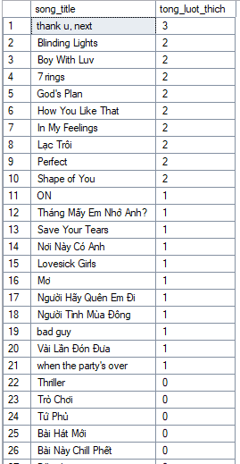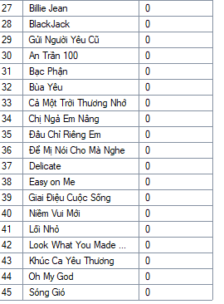

6/ Đếm số lượng album của mỗi nghệ sĩ

SELECT
ar.artist_name,
COUNT(DISTINCT al.album_id) AS so_luong_album
FROM artists ar
JOIN albums al ON ar.artist_id = al.artist_id
GROUP BY ar.artist_name;
- Kết quả
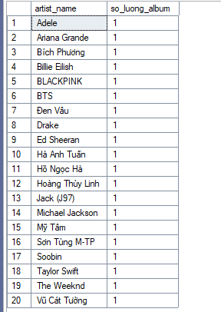

7/ Đếm số lượng người dùng có đăng ký (subscription) đang hoạt động theo quốc gia

SELECT
u.user_country_code,
COUNT(DISTINCT s.subscription_id) AS so_nguoi_dung_premium
FROM users u
JOIN subscriptions s ON u.user_id = s.user_id
WHERE s.subscription_status = 'active'
GROUP BY u.user_country_code;
- Kết quả
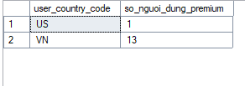

**** Các câu lệnh tính tổng, trung bình, tối đa, tối thiểu

8/ Tính tổng lượt nghe (play count) của tất cả bài hát trong mỗi album.

SELECT
a.album_title,
SUM(s.song_play_count) AS tong_luot_nghe
FROM albums a
JOIN songs s ON a.album_id = s.album_id
GROUP BY a.album_title
ORDER BY tong_luot_nghe DESC;
- Kết quả
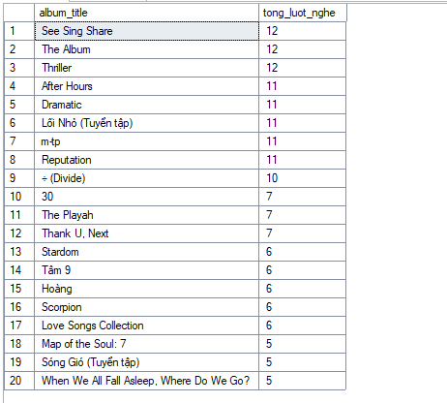

9/Tính tổng thời lượng phát (duration) của tất cả bài hát trong mỗi playlist.

SELECT
p.playlist_name,
SUM(s.song_duration_seconds) AS tong_thoi_luong
FROM playlists p
JOIN playlist_songs ps ON p.playlist_id = ps.playlist_id
JOIN songs s ON ps.song_id = s.song_id
GROUP BY p.playlist_name
ORDER BY tong_thoi_luong DESC;

- Kết quả:
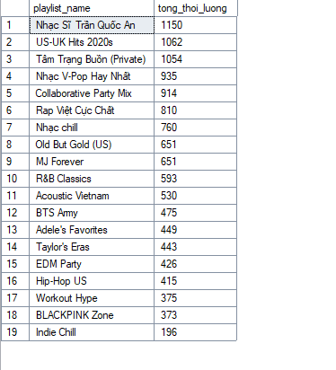

10/Tính thời lượng trung bình (AVG) của các bài hát theo từng thể loại (genre).

SELECT
g.genre_name,
AVG(s.song_duration_seconds) AS thoi_luong_trung_binh
FROM genres g
JOIN song_genres sg ON g.genre_id = sg.genre_id
JOIN songs s ON sg.song_id = s.song_id
GROUP BY g.genre_name;
- Kết quả:
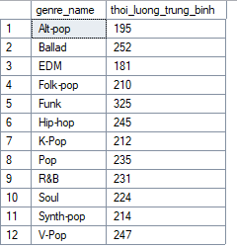

11/Tính tổng doanh thu (đã hoàn thành) theo từng gói (plan):

SELECT
pl.plan_name,
pl.plan_billing_cycle,
SUM(p.payment_amount) AS tong_doanh_thu
FROM plans pl
JOIN subscriptions s ON pl.plan_id = s.plan_id
JOIN payments p ON s.subscription_id = p.subscription_id
WHERE p.payment_status = 'completed'
GROUP BY pl.plan_name, pl.plan_billing_cycle;
Kết quả:
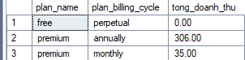

*** sử dụng MIN, MAX
12/ Tìm lượt nghe cao nhất và thấp nhất cho các bài hát của mỗi nghệ sĩ
SELECT
a.artist_name,
MAX(s.song_play_count) AS luot_nghe_cao_nhat,
MIN(s.song_play_count) AS luot_nghe_thap_nhat
FROM artists a
JOIN song_artists sa ON a.artist_id = sa.artist_id
JOIN songs s ON sa.song_id = s.song_id
WHERE sa.role = 'primary'
GROUP BY a.artist_name;
Kết quả:
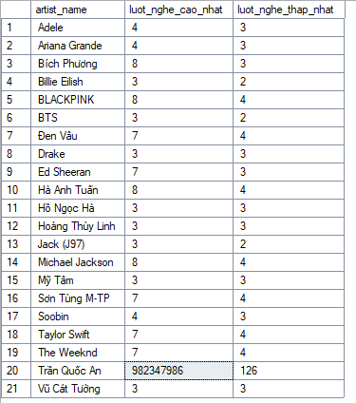

13/ Tìm ngày phát hành album cũ nhất và mới nhất của mỗi nghệ sĩ
SELECT
a.artist_name,
MIN(al.album_release_date) AS album_dau_tien,
MAX(al.album_release_date) AS album_moi_nhat
FROM artists a
JOIN albums al ON a.artist_id = al.artist_id
GROUP BY a.artist_name;
- Kết quả
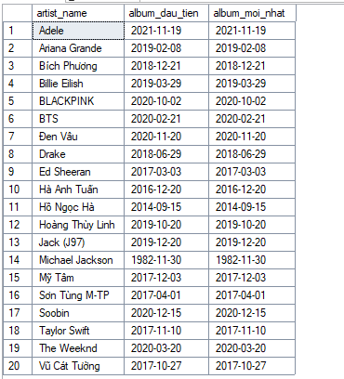

14/ Tìm thời điểm like bài hát đầu tiên và cuối cùng của mỗi người dung
SELECT
u.user_username,
MIN(uls.liked_at) AS lan_thich_dau_tien,
MAX(uls.liked_at) AS lan_thich_gan_nhat
FROM users u
JOIN user_like_songs uls ON u.user_id = uls.user_id
GROUP BY u.user_username;
- Kết quả
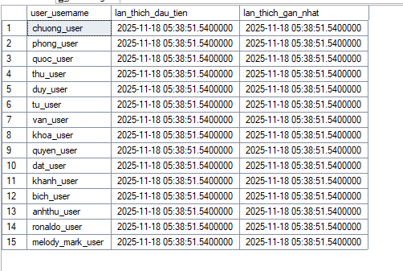

15/ Tìm user đã bị thu hồi token(revoked = 1)
SELECT u.user_username
FROM users u
JOIN user_tokens ut ON u.user_id = ut.user_id
WHERE token_revoked = 1;
- Kết quả
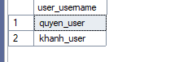

16/ Lấy thông tin các bài hát nằm trong các album được phát hành bởi nghệ sĩ "Sơn Tùng M-TP"
SELECT
s.song_title,
a.album_title
FROM songs s
JOIN albums a ON s.album_id = a.album_id
WHERE a.artist_id IN (
SELECT artist_id FROM artists WHERE artist_name = N'Sơn Tùng M-TP'
);
Kết quả:
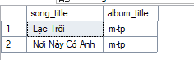

17/ Tìm tên những người dùng đã like ít nhất 1 bài hát thuộc thể loại "Pop"
SELECT DISTINCT
u.user_username,
u.user_email
FROM users u
JOIN user_like_songs uls ON u.user_id = uls.user_id
WHERE uls.song_id IN (
SELECT sg.song_id
FROM song_genres sg
JOIN genres g ON sg.genre_id = g.genre_id
WHERE g.genre_name = 'Pop'
);
- Kết quả:
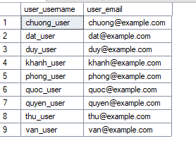

18/ Lấy danh sách các album của những nghệ sĩ không đến từ 'VN' (Việt Nam)
SELECT
al.album_title,
ar.artist_name
FROM albums al
JOIN artists ar ON al.artist_id = ar.artist_id
WHERE al.artist_id NOT IN (
SELECT artist_id FROM artists WHERE artist_country_code = 'VN'
);
- Kết quả
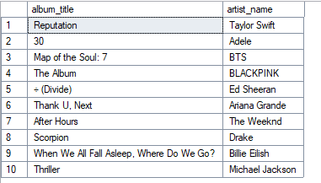

19/ -- Lấy danh sách người dùng chưa từng nghe bất kỳ bài hát nào của nghệ sĩ "Taylor Swift"

SELECT
u.user_username
FROM users u
LEFT JOIN subscriptions s ON u.user_id = s.user_id -- (Join 2 bảng)
WHERE u.user_id NOT IN (
SELECT l.listen_user_id
FROM listens l
JOIN song_artists sa ON l.listen_song_id = sa.song_id
JOIN artists a ON sa.artist_id = a.artist_id
WHERE a.artist_name = 'Taylor Swift'
);

- Kết quả:
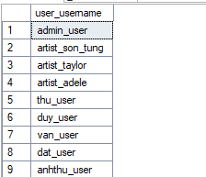

20/ Tìm các bài hát được like bởi hơn 2 người dùng
SELECT
s.song_title,
COUNT(uls.user_id) AS so_luot_thich
FROM songs s
JOIN user_like_songs uls ON s.song_id = uls.song_id
GROUP BY s.song_title
HAVING COUNT(uls.user_id) > 2;
- Kết quả
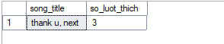

CHƯƠNG 5: KẾT LUẬN VÀ HƯỚNG PHÁT TRIỂN
Sau quá trình phân tích yêu cầu, thiết kế và triển khai, đồ án "Xây dựng hệ thống cơ sở dữ liệu ứng dụng nghe nhạc trực tuyến" đã hoàn thành mục tiêu đề ra. Hệ thống đã xây dựng được một mô hình cơ sở dữ liệu quan hệ vững chắc, đáp ứng đầy đủ các nghiệp vụ cốt lõi của một ứng dụng streaming nhạc hiện đại, từ quản lý người dùng, danh mục âm nhạc, các tương tác xã hội đến hệ thống gói cước và thanh toán.
Qua quá trình thực hiện, nhóm đã đạt được các kết quả cụ thể và rút ra được những ưu, nhược điểm của hệ thống như sau:

1. Ưu điểm
- Tính toàn diện cao: CSDL bao quát hầu hết các khía cạnh của một ứng dụng nghe nhạc, bao gồm 22 bảng, quản lý chi tiết từ thông tin người dùng, nghệ sĩ, bài hát, album đến các tương tác phức tạp (like, follow, playlist, lịch sử nghe) và cả mô-đun kinh doanh (gói cước, thanh toán).
- Đảm bảo tính toàn vẹn dữ liệu: Hệ thống đã áp dụng triệt để các ràng buộc để đảm bảo tính nhất quán và toàn vẹn của dữ liệu:
  - Sử dụng khóa ngoại (FOREIGN KEY) với các quy tắc ON DELETE (CASCADE, SET NULL, NO ACTION) hợp lý.
  - Sử dụng các ràng buộc CHECK (ví dụ: CK_user_role_validity, CHK_no_self_follow) và UNIQUE (ví dụ: user_username, user_email) để ngăn chặn dữ liệu sai lệch.
- Tự động hóa nghiệp vụ bằng Trigger: Đồ án đã triển khai thành công nhiều Trigger quan trọng, giúp tự động hóa các quy trình nghiệp vụ phức tạp và giảm tải xử lý cho tầng ứng dụng (application layer):
  - Tự động cập nhật trường updated_at trên các bảng chính.
  - Tự động tăng/giảm song_play_count (bảng songs) khi có lượt nghe (listens) được thêm vào hoặc xóa đi.
  - Tự động tính toán ngày hết hạn (subscription_end_date) khi người dùng đăng ký gói cước mới.
  - Tự động dọn dẹp các playlist "mồ côi" (trg_cleanup_orphan_playlists) khi không còn "owner" nào, đảm bảo dữ liệu luôn sạch.
- Tối ưu hóa hiệu suất truy vấn: Hệ thống đã chủ động thiết kế và triển khai 23 Index trên các cột thường xuyên được sử dụng để tìm kiếm (ví dụ: song_title), sắp xếp (ví dụ: song_play_count DESC), và JOIN (tất cả các khóa ngoại), giúp tăng tốc độ truy vấn đáng kể, đặc biệt khi dữ liệu phình to.
- Đảm bảo an toàn thao tác dữ liệu: Việc xây dựng các Stored Procedure (ví dụ: sp_DeleteUser, sp_RemoveSongFromPlaylist) cho các nghiệp vụ nhạy cảm (như xóa người dùng) cho thấy sự chuẩn bị kỹ lưỡng. Các Procedure này sử dụng TRANSACTION để đảm bảo tính toàn vẹn (ACID), xử lý các trường hợp phức tạp (như xóa user_follow_users trước khi xóa users) mà các ràng buộc ON DELETE thông thường không tự giải quyết được.
- Cùng với một số thuộc tính có thể đếm số lần đăng nhập thất bại cũng như lưu địa chỉ ip của user để có thể tính toán được liệu đó có phải là bot cày view hay không.

2. Nhược điểm
- Hệ thống gợi ý còn đơn giản: Bảng user_recommendations hiện tại mang tính chất lưu trữ tĩnh (lưu kết quả gợi ý) chứ chưa phải là một hệ thống tự động. CSDL chưa có cơ chế tự sinh ra các gợi ý này dựa trên hành vi người dùng.
- Khả năng mở rộng cho dữ liệu lớn (Big Data): Bảng listens (lịch sử nghe nhạc) sẽ phát triển với tốc độ cực kỳ nhanh (hàng tỷ bản ghi). Việc lưu trữ và truy vấn trên một RDBMS (SQL Server) truyền thống có thể trở thành điểm nghẽn về hiệu suất trong tương lai.
- Tính năng xã hội còn hạn chế: Hệ thống mới chỉ dừng lại ở mức "theo dõi" (follow). Các tính năng xã hội sâu hơn như bình luận (comment) trên bài hát, album, playlist, hoặc chia sẻ hoạt động nghe nhạc (activity feed) vẫn chưa được thiết kế.

3. Hướng phát triển
Dựa trên những ưu điểm đã đạt được và các nhược điểm còn tồn tại, hệ thống có thể được phát triển và mở rộng trong tương lai theo các hướng sau:
- Xây dựng hệ thống gợi ý (Recommendation Engine) thời gian thực: Tích hợp các thuật toán Machine Learning (ví dụ: Collaborative Filtering) để phân tích dữ liệu từ các bảng listens, user_like_songs, search_history và tự động sinh ra các gợi ý bài hát, nghệ sĩ, playlist phù hợp cho từng người dùng, sau đó lưu kết quả vào bảng user_recommendations.
- Mở rộng tính năng xã hội: Phát triển thêm các bảng để hỗ trợ tính năng bình luận, trả lời bình luận, và một hệ thống "activity feed" cho phép người dùng thấy bạn bè của mình (những người họ follow) vừa nghe bài hát gì hoặc vừa tạo playlist nào.
- Phát triển "Cổng thông tin cho Nghệ sĩ" (Artist Portal): Xây dựng một phân hệ dành riêng cho người dùng có user_role là 'artist', cho phép họ tự tải lên (upload) bài hát, album mới, chỉnh sửa thông tin cá nhân và xem các số liệu phân tích (analytics) chi tiết về lượt nghe, lượt thích, nhân khẩu học của người hâm mộ.
- Tối ưu hóa lưu trữ cho Big Data: Nghiên cứu và áp dụng giải pháp Hybrid Database, trong đó bảng listens (dữ liệu time-series) được chuyển sang một hệ CSDL NoSQL (như Apache Cassandra hoặc InfluxDB) vốn được thiết kế để xử lý hàng tỷ bản ghi với tốc độ ghi/đọc cực cao, trong khi vẫn giữ lại SQL Server cho các dữ liệu quan hệ cốt lõi.

Tổng kết lại, đồ án "Xây dựng hệ thống cơ sở dữ liệu ứng dụng nghe nhạc trực tuyến" không chỉ hoàn thành mục tiêu thiết kế CSDL ban đầu mà còn đặt ra một nền tảng vững chắc và có khả năng mở rộng. Bằng việc áp dụng mô hình CSDL quan hệ và tuân thủ nghiêm ngặt Dạng chuẩn 3 (3NF), kết hợp với các kỹ thuật nâng cao như Trigger, Stored Procedure và Index, hệ thống đã chứng minh được khả năng đáp ứng các nghiệp vụ phức tạp, đảm bảo tính toàn vẹn dữ liệu và hiệu suất truy vấn tối ưu.

